

**Об утверждении регламентов государственных услуг по лицензированию некоторых видов деятельности в городе Алматы**

***Утративший силу***

Постановление акимата города Алматы от 12 мая 2016 года № 2/190. Зарегистрировано Департаментом юстиции города Алматы 10 июня 2016 года № 1289. Утратило силу постановлением акимата города Алматы от 25 сентября 2020 года № 3/391

      Сноска. Утратило силу постановлением акимата города Алматы от 25.09.2020 № 3/391 (вводится в действие по истечении десяти календарных дней после дня его первого официального опубликования).  
      Примечание РЦПИ. В тексте документа сохранена пунктуация и орфография оригинала.

      В соответствии со статьей 16 закона Республики Казахстан от 15 апреля 2013 года "О государственных услугах", приказами Министра здравоохранения и социального развития Республики Казахстан от 28 апреля 2015 года № 293 "Об утверждении стандартов государственных услуг в сфере фармацевтической деятельности", от 28 апреля 2015 года № 294 "Об утверждении стандартов государственных услуг в сфере медицинской деятельности", Министра по инвестициям и развитию Республики Казахстан от 28 апреля 2015 года № 495 "Об утверждении стандартов государственных услуг в сфере туризма", от 30 апреля 2015 года № 557 "Об утверждении стандартов государственных услуг в сфере автомобильного транспорта",от 30 апреля 2015 года № 563 "Об утверждении стандартов государственных услуг в области промышленности и экспортного контроля", Министра сельского хозяйства Республики Казахстан от 6 мая 2015 года № 7-1/418 "Об утверждении стандартов государственных услуг в сфере ветеринарии",от 15 июля 2015 года № 15-02/655 "Об утверждении стандарта государственной услуги "Выдача лицензии на осуществление деятельности на производство (формуляции) пестицидов (ядохимикатов), реализацию пестицидов (ядохимикатов), применение пестицидов (ядохимикатов) аэрозольным и фумигационным способами", акимат города Алматы **ПОСТАНОВЛЯЕТ:**

      1. Утвердить прилагаемые регламенты государственных услуг:

      1) "Выдача лицензии на фармацевтическую деятельность";

      2) "Выдача лицензии на медицинскую деятельность";

      3) "Выдача лицензии на деятельность, связанную с оборотом наркотических средств, психотропных веществ и прекурсоров в области здравоохранения";

      4) "Выдача лицензии на туристскую операторскую деятельность (туроператорская деятельность)";

      5) "Выдача лицензии на право занятия деятельностью по нерегулярной перевозке пассажиров автобусами, микроавтобусами в междугородном межобластном, межрайонном (междугородном внутриобластном) и международном сообщениях, а также регулярной перевозке пассажиров автобусами, микроавтобусами в международном сообщении";

      6) "Выдача лицензии на осуществление деятельности по сбору(заготовке), хранению, переработке и реализации юридическими лицами лома и отходов цветных и черных металлов";

      7) "Выдача лицензии, для занятия деятельностью в сфере ветеринарии";

      8) "Выдача лицензии на осуществление деятельности на производство (формуляции) пестицидов (ядохимикатов), реализацию пестицидов (ядохимикатов), применение пестицидов (ядохимикатов) аэрозольным и фумигационным способами".

      2. Признать утратившим силу постановление акимата города Алматы от 5 мая 2015 года № 2/279 "Об утверждении регламентов государственных услуг по лицензированию некоторых видов деятельности в городе Алматы" (зарегистрированное в Реестре государственной регистрации нормативных правовых актов № 1166, опубликованное от 9 июня 2015 года в газетах "Вечерний Алматы" и "Алматы ақшамы").

      3. Управлению предпринимательства и индустриально-инновационного развития города Алматы обеспечить размещение настоящего постановления на интернет-ресурсе.

      4. Контроль за исполнением настоящего постановления возложить на заместителя акима города Алматы Е. Аукенова.

      5. Настоящее постановление вступает в силу со дня государственной регистрации в органах юстиции и вводится в действие по истечении десяти календарных дней после дня его первого официального опубликования.

|  |  |
| --- | --- |
| *Аким города Алматы* | *Б. Байбек* |

|  |  |
| --- | --- |
|  | Утвержден  постановлением акимата города Алматы от 12 мая 2016 года № 2/190 |

**Регламент государственной услуги**  
**"Выдача лицензии на фармацевтическую деятельность"**

**1. Общие положения**

      1. Государственная услуга оказывается акиматом города Алматы через Управление предпринимательства и индустриально-инновационного развития города Алматы (далее – услугодатель), в том числе через веб-портал "электронного правительства" www.egov.kz или веб-портал "Е-лицензирование" www.elicense.kz (далее - портал).

      2. Форма оказания государственной услуги: электронная (частично автоматизированная) и (или) бумажная.

      3. Результат оказания государственной услуги - лицензия, переоформленная лицензия, дубликат лицензии на фармацевтическую деятельность либо мотивированный ответ об отказе в оказании государственной услуги в случаях и по основаниям, предусмотренным пунктом 10 стандарта государственной услуги "Выдача лицензии на фармацевтическую деятельность" (далее – стандарт), утвержденного приказом Министра здравоохранения и социального развития Республики Казахстан от 28 апреля 2015 года № 293 "Об утверждении стандартов государственных услуг в сфере фармацевтической деятельности".

      Форма предоставления результата оказания государственной услуги: электронная.

      В случае обращения услугополучателя (далее – услугополучатель) за получением лицензии на бумажном носителе лицензия распечатывается и заверяется печатью и подписью руководителя услугодателя.

      Срок оказания государственной услуги указан в пункте 4 стандарта.

      Перечень документов, необходимых для оказания государственной услуги, указан в пункте 9 стандарта.

      За оказание государственной услуги взимается лицензионный сбор в соответствии с пунктом 7 стандарта.

**2. Описание порядка действий структурных**  
**подразделений (работников) услугодателя в**  
**процессе оказания государственной услуги**

      4. Основанием для начала процедуры (действия) по оказанию государственной услуги является наличие заявления или электронного запроса услугополучателя.

      5. Процесс оказания государственной услуги состоит из процедур (действий) согласно приложению 1 к настоящему регламенту:

      1) процесс 1 - прием документов для оказания государственной услуги, представленных услугополучателем (либо его представителем по доверенности);

      2) процесс 2 - регистрация заявления в системе электронного документооборота (далее – СЭД) и журнале регистрации входящей корреспонденции;

      3) процесс 3 - ввод логина и пароля (авторизация) в портале;

      4) процесс 4 - выбор государственной услуги, указанной в настоящем регламенте, вывод на экран формы запроса для оказания государственной услуги и ввод данных услугополучателя;

      5) процесс 5 - запрос через шлюз "электронного правительства" (далее – ШЭП) в государственную базу данных "Физические лица" (далее - ГБД ФЛ) или государственную базу данных "Юридические лица" (далее - ГБД ЮЛ) о данных услугополучателя;

      6) условие 1 - проверка наличия данных услугополучателя в ГБД ФЛ или ГБД ЮЛ;

      7) процесс 6 - формирование сообщения о невозможности получения данных в связи с отсутствием данных услугополучателя в ГБД ФЛ или ГБД ЮЛ;

      8) процесс 7 - заполнение формы запроса в части отметки о наличии документов в бумажной форме, сканирование необходимых документов, предоставленных услугополучателем, и прикрепление их к форме запроса;

      9) процесс 8 - регистрация запроса и обработка услуги в ИС ГБД "Е-лицензирование";

      10) условие 2 – направление запроса в Управление здравоохранения города Алматы (далее УЗ) и соответствующие Департаменты по защите прав потребителей по месту нахождения объекта (далее – ДЗПП) для проверки соответствия услугополучателя требованиям законодательства Республики Казахстан и основаниям для выдачи лицензии, а также получение заключений от УЗ и ДЗПП;

      11) процесс 9 - формирование сообщения об отказе в запрашиваемой государственной услуге в связи с имеющимися нарушениями в данных услугополучателя в ИС ГБД "Е-лицензирование";

      12) процесс 10 - формирование результата государственной услуги в ИС ГБД "Е-лицензирование". Электронный документ формируется c использованием ЭЦП уполномоченного лица услугодателя.

      Документы, представленные услугодателю для получения лицензии, переоформления, выдачи дубликатов лицензии на фармацевтическую деятельность, принимаются по описи, копия которой направляется (вручается) услугополучателю с отметкой о дате приема документов.

      При обращении за государственной услугой через портал услугополучателю в "личный кабинет" на портале направляется уведомление-отчет о принятии запроса для оказания государственной услуги с указанием даты и времени получения услугополучателем результата государственной услуги.

**3. Описание порядка взаимодействия структурных**  
**подразделений (работников) услугодателя в**  
**процессе оказания государственной услуги**

      6. В процессе оказания государственной услуги участвуют следующие структурные подразделения услугодателя:

      1) канцелярия;

      2) отдел лицензирования хозяйственной деятельности;

      3) руководитель услугодателя.

      7. Прием и регистрация заявления для оказания государственной услуги осуществляется сотрудником канцелярии услугодателя.

      После регистрации заявления с присвоением входящего номера, заявление с прилагаемыми документами передаются на рассмотрение в отдел лицензирования хозяйственной деятельности по журналу входящей корреспонденции, копия сканированного заявления с прилагаемыми документами передаются по средствам СЭД.

      Получив документы, отделом лицензирования хозяйственной деятельности осуществляются действия, указанные в пункте 5 настоящего регламента. После этого руководителю услугодателя передаются документы для подписания лицензии или мотивированного отказа в выдаче лицензии.

**4. Описание порядка использования информационных систем**  
**в процессе оказания государственной услуги**

      8. Порядок обращения и последовательности процедур (действий) услугодателя и услугополучателя при оказании государственной услуги через портал электронного Правительства (далее – ПЭП) отражен в приложении 2 к настоящему регламенту:

      1) услугополучатель осуществляет регистрацию на ПЭП с помощью своего регистрационного свидетельства ЭЦП, которое прикреплено услугополучателем в интернет-браузер компьютера (осуществляется для незарегистрированных услугополучателей на ПЭП);

      2) процесс 1 - прикрепление услугополучателем регистрационного свидетельства ЭЦП в интернет-браузер компьютера, введение услугополучателем пароля (процесс авторизации) на ПЭП для получения государственной услуги;

      3) условие 1 - проверка на ПЭП подлинности данных о зарегистрированном услугополучателе через индивидуальный идентификационный номер (далее – ИИН) или бизнес - идентификационный номер (далее – БИН) и пароль;

      4) процесс 2 - формирование ПЭПом сообщения об отказе в авторизации в связи с имеющимися нарушениями в данных услугополучателя;

      5) процесс 3 - выбор услугополучателем государственной услуги, указанной в настоящем регламенте, заполнение услугополучателем формы запроса (ввод данных) с прикреплением необходимых документов в электронном виде;

      6) процесс 4 - оплата услуги на платежный шлюз "электронного правительства" (далее – ПШЭП), а затем эта информация поступает в ИС ГБД "Е-лицензирование";

      7) условие 2 - проверка в ИС ГБД "Е-лицензирование" факта оплаты за оказание государственной услуги;

      8) процесс 5 - формирование сообщения об отказе в запрашиваемой государственной услуге в связи с отсутствием оплаты за оказание государственной услуги в ИС ГБД "Е-лицензирование";

      9) процесс 6 - выбор услугополучателем регистрационного свидетельства ЭЦП для удостоверения (подписания) запроса;

      10) условие 3 - проверка на ПЭП срока действия регистрационного свидетельства ЭЦП и отсутствия в списке отозванных (аннулированных) регистрационных свидетельств, а также соответствия идентификационных данных между ИИН или БИН, указанных в запросе и в регистрационном свидетельстве ЭЦП;

      11) процесс 7 - формирование сообщения об отказе в запрашиваемой государственной услуге в связи с неподтверждением подлинности ЭЦП услугополучателя;

      12) процесс 8 - удостоверение (подписание) посредством ЭЦП услугополучателя заполненной формы запроса (введенных данных) и прикрепленных к нему документов (в электронном виде) на оказание государственной услуги;

      13) процесс 9 - регистрация электронного документа (запроса услугополучателя) и обработка запроса в ИС ГБД "Е-лицензирование";

      14) условие 4 – направление запроса в УЗ и ДЗПП для проверки соответствия услугополучателя требованиям законодательства Республики Казахстан и основаниям для выдачи лицензии, а также получение заключений от УЗ и ДЗПП;

      15) процесс 10 - формирование сообщения об отказе в запрашиваемой государственной услуге в связи с имеющимися нарушениями в данных услугополучателя в ИС ГБД "Е-лицензирование";

      16) процесс 11 - получение услугополучателем результата государственной услуги, сформированной ПЭПом. Электронный документ формируется с использованием ЭЦП уполномоченного лица услугодателя.

      9. Описание действий по заполнению форм запроса для оказания государственной услуги:

      прикрепление в интернет-браузер компьютера регистрационного свидетельства ЭЦП, ввод услугополучателем пароля для входа на ПЭП;

      выбор государственной услуги;

      заказ государственной услуги с помощью кнопки "Подать заявление";

      заполнение запроса и прикрепление необходимых документов в электронном виде;

      оплата государственной услуги;

      выбор регистрационного свидетельства ЭЦП услугополучателем;

      удостоверение (подписание) запроса - услугополучатель с помощью кнопки "Подписать" осуществляет удостоверение (подписание) запроса ЭЦП, после чего запрос передается на обработку в ИС ГБД "Е-лицензирование";

      обработка запроса в ИС ГБД "Е-лицензирование" - у услугополучателя на экране дисплея выводится заполненная форма заявления;

      с помощью кнопки "Мои заявления" услугополучателю предоставляется возможность просмотреть результаты обработки запроса путем нажатия кнопки "Поиск" и введения ИИН или БИН.

      Необходимую информацию и консультацию по оказанию государственной услуги можно получить по бесплатному телефону Единого контакт-центра по вопросам оказания государственных услуг: 1414.

      10. Подробное описание последовательности процедур (действий), взаимодействий структурных подразделений (работников) услугодателя в процессе оказания государственной услуги, а также описание порядка использования ПЭП в процессе оказания государственной услуги отражается в справочнике бизнес-процессов оказания государственной услуги согласно приложению 3 к настоящему регламенту.

|  |  |
| --- | --- |
|  | Приложение 1 к регламенту государственной услуги "Выдача лицензии на фармацевтическую деятельность" |

**Диаграмма 1 порядка обращения и последовательности процедур**  
**(действий) услугодателя и услугополучателя при оказании государственной**  
**услуги через ГО**

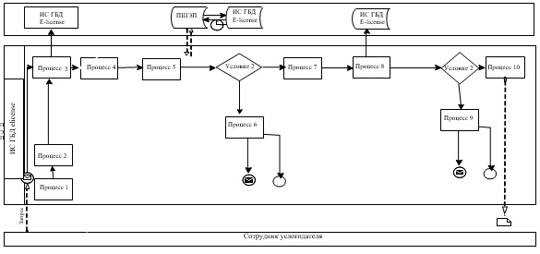

|  |  |
| --- | --- |
|  | Приложение 2 к регламенту государственной услуги "Выдача лицензии  на фармацевтическую деятельность" |

**Диаграмма 2 порядка обращения и последовательности процедур (действий)**  
**услугодателя и услугополучателя при оказании государственной услуги через ПЭП**

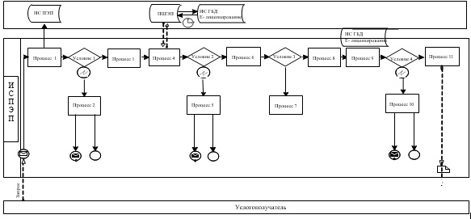

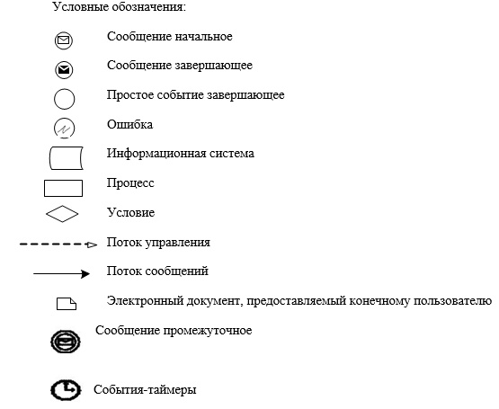

|  |  |
| --- | --- |
|  | Приложение 3 к регламенту государственной услуги "Выдача лицензии на фармацевтическую деятельность" |

**Справочник**  
**бизнес-процессов оказания государственной услуги**  
**"Выдача лицензии на фармацевтическую деятельность"**

*Оказание государственной услуги при обращении услугополучателя к услугодателю*

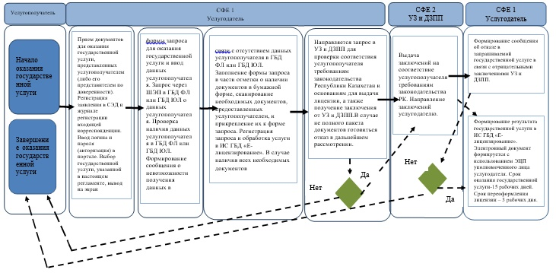

*Оказание государственной услуги через ПЭП*

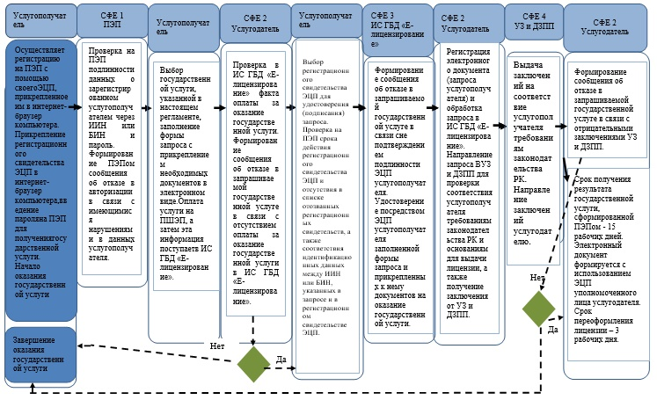

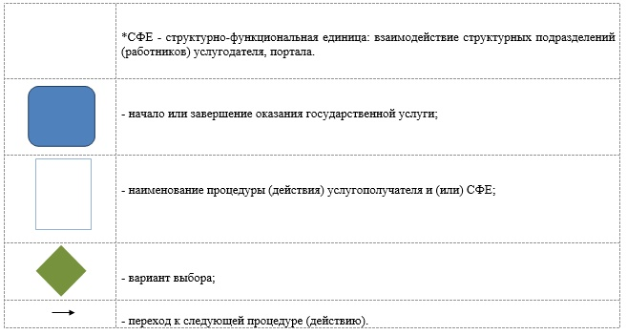

|  |  |
| --- | --- |
|  | Утвержден  постановлением акимата города Алматы от 12 мая 2016 года № 2/190 |

**Регламент государственной услуги**  
**"Выдача лицензии на медицинскую деятельность"**

**1. Общие положения**

      1. Государственная услуга оказывается акиматом города Алматы через Управление предпринимательства и индустриально-инновационного развития города Алматы (далее – услугодатель).

      Прием заявления и выдача результата оказанной государственной услуги осуществляются через:

      1) канцелярию услугодателя;

      2) Некоммерческое акционерное общество "Государственная корпорация "Правительство для граждан" (далее - Государственная корпорация);

      3) веб-портал "электронного правительства" www.egov.kz, www.elicense.kz (далее – портал);

      2. Форма оказания государственной услуги: электронная (частично автоматизированная) и (или) бумажная.

      3. Результат оказания государственной услуги - лицензия и (или) приложение к лицензии, переоформление лицензии и (или) приложения к лицензии, дубликат лицензии и (или) приложения к лицензии на медицинскую деятельность либо мотивированный ответ об отказе в оказании государственной услуги в случаях и по основаниям, предусмотренным пунктом 10 стандарта государственной услуги "Выдача лицензии на медицинскую деятельность" (далее – стандарт), утвержденного приказом Министра здравоохранения и социального развития Республики Казахстан от 28 апреля 2015 года № 294 "Об утверждении стандартов государственных услуг в сфере медицинской деятельности".

      Форма предоставления результата оказания государственной услуги электронная.

      В случае обращения физических и юридических лиц (далее – услугополучатель) за получением лицензии и (или) приложения к лицензии на бумажном носителе лицензии и (или) приложения к лицензии оформляются в электронной форме, распечатывается и заверяется печатью услугодателя и подписью руководителя услугодателя.

      При обращении услугополучателя через портал результат государственной услуги направляется услугополучателю в "личный кабинет" в форме электронного документа, удостоверенного электронной цифровой подписью (далее - ЭЦП) уполномоченного лица услугодателя.

      Срок оказания государственной услуги указан в пункте 4 стандарта.

      Перечень документов, необходимых для оказания государственной услуги, указан в пункте 9 стандарта.

      За оказание государственной услуги взимается лицензионный сбор в соответствии с пунктом 7 стандарта.

**2. Описание порядка действий структурных подразделений**  
**(работников) услугодателя в процессе оказания**  
**государственной услуги**

      4.Основанием для начала процедуры (действия) по оказанию государственной услуги является наличие заявления или электронного запроса услугополучателя.

      5. Процесс оказания государственной услуги состоит из процедур (действий) согласно приложению 1 к настоящему регламенту:

      1) процесс 1 - прием документов для оказания государственной услуги, представленных услугополучателем (либо его представителем по доверенности);

      2) процесс 2 - регистрация заявления в системе электронного документооборота (далее – СЭД) и в журнале регистрации входящей корреспонденции;

      3) процесс 3 - ввод логина и пароля (авторизация) в портале;

      4) процесс 4 - выбор государственной услуги, указанной в настоящем регламенте, вывод на экран формы запроса для оказания государственной услуги и ввод данных услугополучателя;

      5) процесс 5 - запрос через шлюз "электронного правительства" (далее – ШЭП) в государственную базу данных "Физические лица" (далее - ГБД ФЛ) или государственную базу данных "Юридические лица" (далее - ГБД ЮЛ) о данных услугополучателя;

      6) условие 1 - проверка наличия данных услугополучателя в ГБД ФЛ или ГБД ЮЛ;

      7) процесс 6 - формирование сообщения о невозможности получения данных в связи с отсутствием данных услугополучателя в ГБД ФЛ или ГБД ЮЛ;

      8) процесс 7 - заполнение формы запроса в части отметки о наличии документов в бумажной форме, сканирование необходимых документов, предоставленных услугополучателем, и прикрепление их к форме запроса;

      9) процесс 8 - регистрация запроса и обработка услуги в ИС ГБД "Е-лицензирование";

      10) условие 2 – направление запроса в Управление здравоохранения города Алматы (далее УЗ) и соответствующие Департаменты по защите прав потребителей по месту нахождения объекта (далее – ДЗПП) для проверки соответствия услугополучателя требованиям законодательства Республики Казахстан и основаниям для выдачи лицензии, а также получение заключений от УЗ и ДЗПП;

      11) процесс 9 - формирование сообщения об отказе в запрашиваемой государственной услуге в связи с имеющимися нарушениями в данных услугополучателя в ИС ГБД "Е-лицензирование";

      12) процесс 10 - формирование результата государственной услуги в ИС ГБД "Е-лицензирование". Электронный документ формируется c использованием ЭЦП уполномоченного лица услугодателя.

      Документы, представленные услугодателю для получения лицензии, переоформления, выдачи дубликатов лицензии на медицинскую деятельность, принимаются по описи, копия которой направляется (вручается) услугополучателю с отметкой о дате приема документов.

      При обращении за государственной услугой через портал услугополучателю в "личный кабинет" на портале направляется уведомление-отчет о принятии запроса для оказания государственной услуги с указанием даты и времени получения услугополучателем результата государственной услуги.

**3. Описание порядка взаимодействия структурных подразделений**  
**(работников) услугодателя в процессе оказания государственной услуги**

      6. В процессе оказания государственной услуги участвуют следующие структурные подразделения услугодателя:

      1) канцелярия;

      2) отдел лицензирования хозяйственной деятельности;

      3) руководитель услугодателя.

      7. Прием и регистрация заявления для оказания государственной услуги осуществляется сотрудником канцелярии услугодателя.

      После регистрации заявления с присвоением входящего номера, заявление с прилагаемыми документами передаются на рассмотрение в отдел лицензирования хозяйственной деятельности по журналу входящей корреспонденции, копия сканированного заявления с прилагаемыми документами передаются по средствам СЭД.

      Получив документы, отделом лицензирования хозяйственной деятельности осуществляются действия, указанные в пункте 5 настоящего регламента. После этого руководителю услугодателя передаются документы для подписания лицензии или мотивированного отказа в выдаче лицензии.

**4. Описание порядка взаимодействия с Государственной**  
**корпорацией, а также порядка использования информационных**  
**систем в процессе оказания государственной услуги**

      8. Порядок обращения и последовательности процедур (действий) услугодателя и услугополучателя при оказании государственной услуги через портал электронного Правительства (далее – ПЭП) отражен в приложении 2 к настоящему регламенту:

      1) услугополучатель осуществляет регистрацию на ПЭП с помощью своего регистрационного свидетельства ЭЦП, которое прикреплено услугополучателем в интернет-браузер компьютера (осуществляется для незарегистрированных услугополучателей на ПЭП);

      2) процесс 1 - прикрепление услугополучателем регистрационного свидетельства ЭЦП в интернет-браузер компьютера, введение услугополучателем пароля (процесс авторизации) на ПЭП для получения государственной услуги;

      3) условие 1 - проверка на ПЭП подлинности данных о зарегистрированном услугополучателе через индивидуальный идентификационный номер (далее – ИИН) или бизнес - идентификационный номер (далее – БИН) и пароль;

      4) процесс 2 - формирование ПЭПом сообщения об отказе в авторизации в связи с имеющимися нарушениями в данных услугополучателя;

      5) процесс 3 - выбор услугополучателем государственной услуги, указанной в настоящем регламенте, заполнение услугополучателем формы запроса (ввод данных) с прикреплением необходимых документов в электронном виде;

      6) процесс 4 - оплата услуги на платежный шлюз "электронного правительства" (далее – ПШЭП), а затем эта информация поступает в ИС ГБД "Е-лицензирование";

      7) условие 2 - проверка в ИС ГБД "Е-лицензирование" факта оплаты за оказание государственной услуги;

      8) процесс 5 - формирование сообщения об отказе в запрашиваемой государственной услуге в связи с отсутствием оплаты за оказание государственной услуги в ИС ГБД "Е-лицензирование";

      9) процесс 6 - выбор услугополучателем регистрационного свидетельства ЭЦП для удостоверения (подписания) запроса;

      10) условие 3 - проверка на ПЭП срока действия регистрационного свидетельства ЭЦП и отсутствия в списке отозванных (аннулированных) регистрационных свидетельств, а также соответствия идентификационных данных между ИИН или БИН, указанных в запросе и в регистрационном свидетельстве ЭЦП;

      11) процесс 7 - формирование сообщения об отказе в запрашиваемой государственной услуге в связи с неподтверждением подлинности ЭЦП услугополучателя;

      12) процесс 8 - удостоверение (подписание) посредством ЭЦП услугополучателя заполненной формы запроса (введенных данных) и прикрепленных к нему документов (в электронном виде) на оказание государственной услуги;

      13) процесс 9 - регистрация электронного документа (запроса услугополучателя) и обработка запроса в ИС ГБД "Е-лицензирование";

      14) условие 4 – направление запроса в УЗ и ДЗПП для проверки соответствия услугополучателя требованиям законодательства Республики Казахстан и основаниям для выдачи лицензии, а также получение заключений от УЗ и ДЗПП;

      15) процесс 10 - формирование сообщения об отказе в запрашиваемой государственной услуге в связи с имеющимися нарушениями в данных услугополучателя в ИС ГБД "Е-лицензирование";

      16) процесс 11 - получение услугополучателем результата государственной услуги, сформированной ПЭПом. Электронный документ формируется с использованием ЭЦП уполномоченного лица услугодателя.

      9. Описание порядка взаимодействия услугодателя, Государственной корпорации и услугополучателя, а также получения результата оказания государственной услуги приведены в приложении 3 к настоящему регламенту:

      1) процесс 1 - ввод оператора Государственной корпорации в ИС ГБД "Е-лицензирование" логина и пароля (процесс авторизации) для оказания услуги;

      2) процесс 2 - выбор оператором Государственной корпорации услуги, указанной в настоящем регламенте, вывод на экран формы запроса для оказания услуги и ввод оператором Государственной корпорации данных услугополучателя государственной услуги;

      3) процесс 3 - направление запроса через ШЭП в ГБД ФЛ/ГБД ЮЛ о данных получателя государственной услуги;

      4) условие 1 - проверка наличия данных получателя государственной услуги в ГБД ФЛ/ГБД ЮЛ;

      5) процесс 4 - формирование сообщения о невозможности получения данных в связи с отсутствием данных получателя государственной услуги в ГБД ФЛ/ГБД ЮЛ;

      6) процесс 5 - заполнение оператором Государственной корпорации формы запроса в части отметки о наличии документов в бумажной форме и сканирование документов, предоставленных получателем государственной услуги, прикрепление их к форме запроса и удостоверение посредством ЭЦП заполненной формы (введенных данных) запроса на оказание услуги;

      7) процесс 6 - направление электронного документа (запроса получателя государственной услуги) удостоверенного (подписанного) ЭЦП оператора Государственной корпорации через ШЭП в ИС ГБД "Е-лицензирование";

      8) процесс 7 - регистрация электронного документа в ИС ГБД "Е-лицензирование";

      9) условие 2 - проверка (обработка) услугодателем соответствия приложенных получателем государственной услуги документов;

      10) процесс 8 - формирование сообщения об отказе в запрашиваемой услуге в связи с имеющимися нарушениями в документах получателя государственной услуги в ИС ГБД "Е-лицензирование";

      11) процесс 9 - получение получателя государственной услуги через оператора Государственной корпорации результата услуги (электронная лицензия) сформированной ИС ГБД "Е-лицензирование".

      10. Описание действий по заполнению форм запроса для оказания государственной услуги:

      прикрепление в интернет-браузер компьютера регистрационного свидетельства ЭЦП, ввод услугополучателем пароля для входа на ПЭП;

      выбор государственной услуги;

      заказ государственной услуги с помощью кнопки "Подать заявление";

      заполнение запроса и прикрепление необходимых документов в электронном виде;

      оплата государственной услуги;

      выбор регистрационного свидетельства ЭЦП услугополучателем;

      удостоверение (подписание) запроса - услугополучатель с помощью кнопки "Подписать" осуществляет удостоверение (подписание) запроса ЭЦП, после чего запрос передается на обработку в ИС ГБД "Е-лицензирование";

      обработка запроса в ИС ГБД "Е-лицензирование" - у услугополучателя на экране дисплея выводится заполненная форма заявления;

      с помощью кнопки "Мои заявления" услугополучателю предоставляется возможность просмотреть результаты обработки запроса путем нажатия кнопки "Поиск" и введения ИИН или БИН.

      Необходимую информацию и консультацию по оказанию государственной услуги можно получить по бесплатному телефону Единого контакт-центра по вопросам оказания государственных услуг: 1414.

      11. Подробное описание последовательности процедур (действий), взаимодействий структурных подразделений (работников) услугодателя в процессе оказания государственной услуги, а также описание порядка взаимодействия с Государственной корпорацией и порядка использования ПЭП в процессе оказания государственной услуги отражается в справочнике бизнес-процессов оказания государственной услуги согласно приложению 4 к настоящему регламенту.

|  |  |
| --- | --- |
|  | Приложение 1 к регламенту государственной услуги "Выдача лицензии  на медицинскую деятельность" |

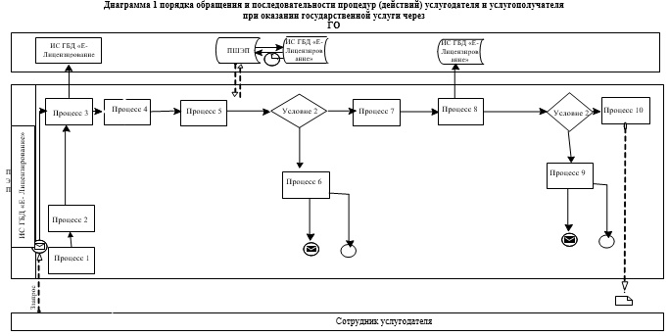

|  |  |
| --- | --- |
|  | Приложение 2 к регламенту государственной услуги "Выдача лицензии  на медицинскую деятельность" |

**Диаграмма 2 порядка обращения и последовательности процедур**  
**(действий) услугодателя и услугополучателя при оказании**  
**государственной услуги через ПЭП**

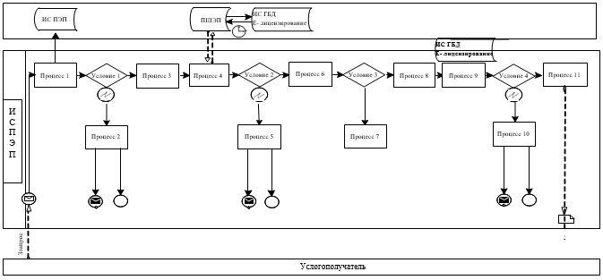

|  |  |
| --- | --- |
|  | Приложение 3 к регламенту государственной услуги "Выдача лицензии  на медицинскую деятельность" |

**Диаграмма 3 функционального взаимодействия при оказании**  
**электронной государственной услуги через Государственную корпорацию**

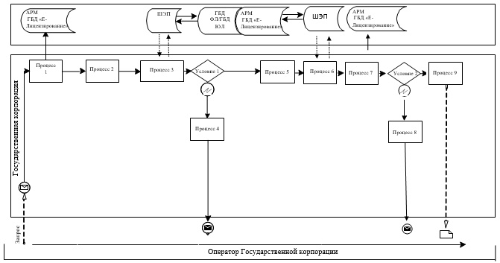



|  |  |
| --- | --- |
|  | Приложение 4 к регламенту государственной услуги "Выдача лицензии  на медицинскую деятельность" |

**Справочник**  
**бизнес-процессов оказания государственной услуги**  
**"Выдача лицензии на медицинскую деятельность"**

*Оказание государственной услуги при обращении услугополучателя к услугодателю*

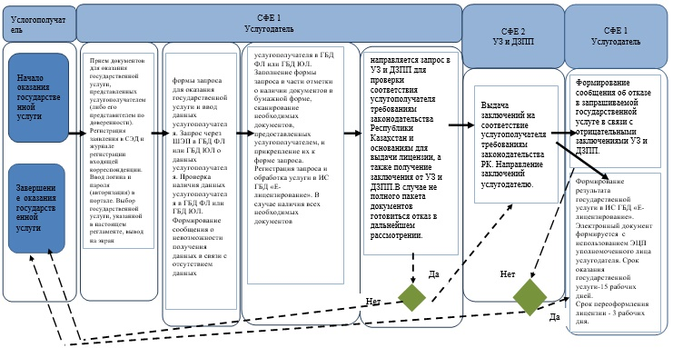

*Оказание государственной услуги через ПЭП*

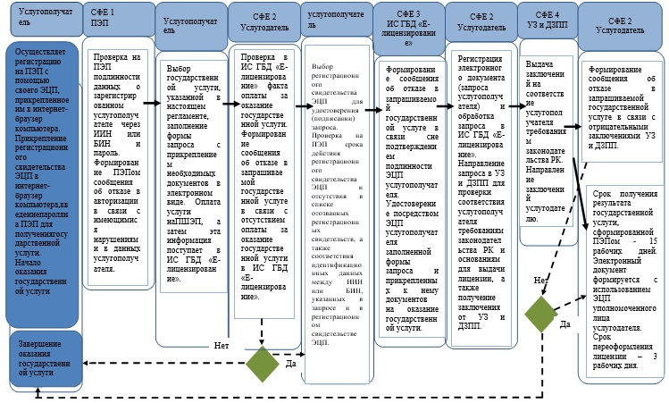

*Оказание государственной услуги через Государственную корпорацию*

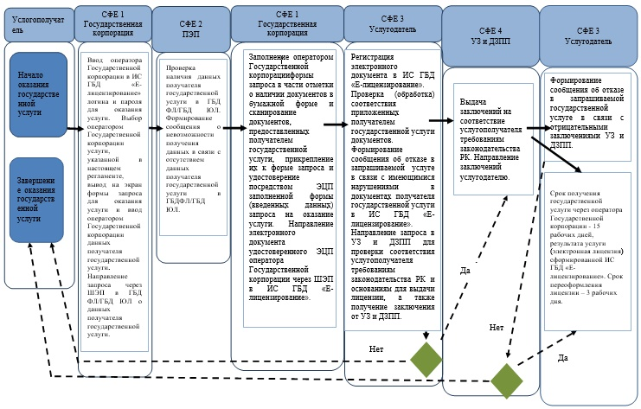

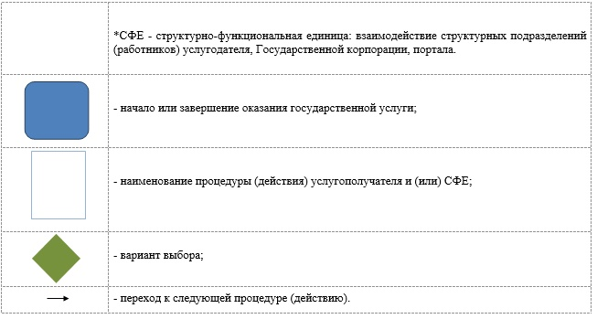

|  |  |
| --- | --- |
|  | Утвержден  постановлением акимата города Алматы |
|  | от 12 мая 2016 года № 2/190 |

**Регламент государственной услуги**  
**"Выдача лицензии на осуществление деятельности в сфере**  
**оборота наркотических средств, психотропных веществ и**   
**прекурсоров в области здравоохранения"**

**1. Общие положения**

      1. Государственная услуга оказывается акиматом города Алматы через Управление предпринимательства и индустриально-инновационного развития города Алматы (далее – услугодатель), в том числе Некоммерческим акционерным обществом "Государственная корпорация "Правительство для граждан" (далее - Государственная корпорация), через веб-портал "электронного правительства" www.egov.kz или веб-портал "Е-лицензирование" www.elicense.kz (далее - портал).

      Прием заявления и выдача результата оказания государственной услуги осуществляются через:

      1) канцелярию услугодателя;

      2) портал;

      3) Государственная корпорация.

      2. Форма оказания государственной услуги: электронная (частично автоматизированная) и (или) бумажная.

      3. Результатом оказания государственной услуги - лицензия, переоформленная лицензия, дубликат лицензии на деятельность, связанную с оборотом наркотических средств, психотропных веществ и прекурсоров в области здравоохранения, либо мотивированный ответ об отказе в оказании государственной услуги в случаях и по основаниям, предусмотренным пунктом 10 стандарта государственной услуги "Выдача лицензии на осуществление деятельности в сфере оборота наркотических средств, психотропных веществ и прекурсоров в области здравоохранения" (далее – стандарт),утвержденного приказом Министра здравоохранения и социального развития Республики Казахстан от 28 апреля 2015 года № 293 "Об утверждении стандартов государственных услуг в сфере фармацевтической деятельности".

      Форма предоставления результата оказания государственной услуги: электронная.

      В случае обращения юридических лиц (далее – услугополучатель) за получением лицензии на бумажном носителе, результат оказания государственной услуги оформляется в электронной форме, распечатывается и заверяется печатью и подписью руководителя услугодателя.

      Срок оказания государственной услуги указан в пункте 4 стандарта.

      Перечень документов, необходимых для оказания государственной услуги, указан в пункте 9 стандарта.

      За оказание государственной услуги взимается лицензионный сбор в соответствии с пунктом 7 стандарта.

**2. Описание порядка действий структурных подразделений (работников)**  
**услугодателя в процессе оказания государственной услуги**

      4. Основанием для начала процедуры (действия) по оказанию государственной услуги является наличие заявления или электронного запроса услугополучателя.

      5. Процесс оказания государственной услуги состоит из процедур (действий) согласно приложению 1 к настоящему регламенту:

      1) процесс 1 - прием документов для оказания государственной услуги, представленных услугополучателем (либо его представителем по доверенности);

      2) процесс 2 - регистрация заявления в системе электронного документооборота (далее – СЭД) и журнале регистрации входящей корреспонденции;

      3) процесс 3 - ввод логина и пароля (авторизация) в портале;

      4) процесс 4 - выбор государственной услуги, указанной в настоящем регламенте, вывод на экран формы запроса для оказания государственной услуги и ввод данных услугополучателя;

      5) процесс 5 - запрос через шлюз "электронного правительства" (далее – ШЭП) в государственную базу данных "Юридические лица" (далее - ГБД ЮЛ) о данных услугополучателя;

      6) условие 1 - проверка наличия данных услугополучателя в ГБД ЮЛ;

      7) процесс 6 - формирование сообщения о невозможности получения данных в связи с отсутствием данных услугополучателя в ГБД ЮЛ;

      8) процесс 7 - заполнение формы запроса в части отметки о наличии документов в бумажной форме, сканирование необходимых документов, предоставленных услугополучателем, и прикрепление их к форме запроса;

      9) процесс 8 - регистрация запроса и обработка услуги в ИС ГБД "Е-лицензирование";

      10) условие 2 – проверка услугодателя на соответствие квалификационным требованиям, а также направление запроса в соответствующие Департаменты по защите прав потребителей (далее – ДЗПП) и Департаменты Комитета индустриального развития и промышленной безопасности Министерства по инвестициям и развитию Республики Казахстан (далее – ДКИРПБ МИР РК) по месту нахождения объекта для проверки соответствия услугополучателя требованиям законодательства Республики Казахстан и основаниям для выдачи лицензии, а также получение заключений от ДЗПП и ДКИРПБ МИР РК;

      11) процесс 9 - формирование сообщения об отказе в запрашиваемой государственной услуге в связи с имеющимися нарушениями в данных услугополучателя в ИС ГБД "Е-лицензирование";

      12) процесс 10 - формирование результата государственной услуги в ИС ГБД "Е-лицензирование". Электронный документ формируется c использованием ЭЦП уполномоченного лица услугодателя.

      Документы, представленные услугодателю для получения лицензии, переоформления, выдачи дубликатов лицензии на осуществление деятельности в сфере оборота наркотических средств, психотропных веществ и прекурсоров в области здравоохранения, принимаются по описи, копия которой направляется (вручается) услугополучателю с отметкой о дате приема документов.

      При обращении за государственной услугой через портал услугополучателю в "личный кабинет" на портале направляется уведомление-отчет о принятии запроса для оказания государственной услуги с указанием даты и времени получения услугополучателем результата государственной услуги.

**3. Описание порядка взаимодействия структурных подразделений**  
**(работников) услугодателя в процессе оказания государственной услуги**

      6. В процессе оказания государственной услуги участвуют следующие структурные подразделения услугодателя:

      1) канцелярия;

      2) отдел лицензирования хозяйственной деятельности;

      3) руководитель услугодателя.

      7. Прием и регистрация заявления для оказания государственной услуги осуществляется сотрудником канцелярии услугодателя.

      После регистрации заявления с присвоением входящего номера, заявление с прилагаемыми документами передаются на рассмотрение в отдел лицензирования хозяйственной деятельности по журналу входящей корреспонденции, копия сканированного заявления с прилагаемыми документами передаются по средствам СЭД.

      Получив документы, отделом лицензирования хозяйственной деятельности осуществляются действия, указанные в пункте 5 настоящего регламента. После этого руководителю услугодателя передаются документы для подписания лицензии или мотивированного отказа в выдаче лицензии.

**4. Описание порядка взаимодействия с Государственной корпорацией,**  
**а также порядка использования информационных систем в процессе**  
**оказания государственной услуги**

      8. Порядок обращения и последовательности процедур (действий) услугодателя и услугополучателя при оказании государственной услуги через портал электронного Правительства (далее – ПЭП) отражен в приложении 2 к настоящему регламенту:

      1) услугополучатель осуществляет регистрацию на ПЭП с помощью своего регистрационного свидетельства ЭЦП, которое прикреплено услугополучателем в интернет-браузер компьютера (осуществляется для незарегистрированных услугополучателей на ПЭП);

      2) процесс 1 - прикрепление услугополучателем регистрационного свидетельства ЭЦП в интернет-браузер компьютера, введение услугополучателем пароля (процесс авторизации) на ПЭП для получения государственной услуги;

      3) условие 1 - проверка на ПЭП подлинности данных о зарегистрированном услугополучателе через бизнес - идентификационный номер (далее – БИН) и пароль;

      4) процесс 2 - формирование ПЭПом сообщения об отказе в авторизации в связи с имеющимися нарушениями в данных услугополучателя;

      5) процесс 3 - выбор услугополучателем государственной услуги, указанной в настоящем регламенте, заполнение услугополучателем формы запроса (ввод данных) с прикреплением необходимых документов в электронном виде;

      6) процесс 4 - оплата услуги на платежный шлюз "электронного правительства" (далее – ПШЭП), а затем эта информация поступает в ИС ГБД "Е-лицензирование";

      7) условие 2 - проверка в ИС ГБД "Е-лицензирование" факта оплаты за оказание государственной услуги;

      8) процесс 5 - формирование сообщения об отказе в запрашиваемой государственной услуге в связи с отсутствием оплаты за оказание государственной услуги в ИС ГБД "Е-лицензирование";

      9) процесс 6 - выбор услугополучателем регистрационного свидетельства ЭЦП для удостоверения (подписания) запроса;

      10) условие 3 - проверка на ПЭП срока действия регистрационного свидетельства ЭЦП и отсутствия в списке отозванных (аннулированных) регистрационных свидетельств, а также соответствия идентификационных данных между БИН, указанных в запросе и в регистрационном свидетельстве ЭЦП;

      11) процесс 7 - формирование сообщения об отказе в запрашиваемой государственной услуге в связи с неподтверждением подлинности ЭЦП услугополучателя;

      12) процесс 8 - удостоверение (подписание) посредством ЭЦП услугополучателя заполненной формы запроса (введенных данных) и прикрепленных к нему документов (в электронном виде) на оказание государственной услуги;

      13) процесс 9 - регистрация электронного документа (запроса услугополучателя) и обработка запроса в ИС ГБД "Е-лицензирование";

      14) условие 4 – проверка услугодателя на соответствие квалификационным требованиям, а также направление запроса в соответствующие ДЗПП и ДКИРПБ МИР РК по месту нахождения объекта для проверки соответствия услугополучателя требованиям законодательства Республики Казахстан и основаниям для выдачи лицензии, а также получение заключений от ДЗПП и ДКИРПБ МИР РК;

      15) процесс 10 - формирование сообщения об отказе в запрашиваемой государственной услуге в связи с имеющимися нарушениями в данных услугополучателя в ИС ГБД "Е-лицензирование";

      16) процесс 11 - получение услугополучателем результата государственной услуги, сформированной ПЭПом. Электронный документ формируется с использованием ЭЦП уполномоченного лица услугодателя.

      9. Описание порядка взаимодействия услугодателя, Государственной корпорации и услугополучателя, а также получения результата оказания государственной услуги приведены в приложении 3 к настоящему регламенту:

      1) процесс 1 - ввод оператора Государственной корпорации в ИС ГБД "Е-лицензирование" логина и пароля (процесс авторизации) для оказания услуги;

      2) процесс 2 - выбор оператором Государственной корпорации услуги, указанной в настоящем регламенте, вывод на экран формы запроса для оказания услуги и ввод оператором Государственной корпорации данных получателя государственной услуги;

      3) процесс 3 - направление запроса через ШЭП в ГБД ЮЛ о данных получателя государственной услуги;

      4) условие 1 - проверка наличия данных получателя государственной услуги в ГБД ЮЛ;

      5) процесс 4 - формирование сообщения о невозможности получения данных в связи с отсутствием данных получателя государственной услуги в ГБД ЮЛ;

      6) процесс 5 - заполнение оператором Государственной корпорации формы запроса в части отметки о наличии документов в бумажной форме и сканирование документов, предоставленных получателем государственной услуги, прикрепление их к форме запроса и удостоверение посредством ЭЦП заполненной формы (введенных данных) запроса на оказание услуги;

      7) процесс 6 - направление электронного документа (запроса получателя государственной услуги) удостоверенного (подписанного) ЭЦП оператора Государственной корпорации через ШЭП в ИС ГБД "Е-лицензирование";

      8) процесс 7 - регистрация электронного документа в ИС ГБД "Е-лицензирование";

      9) условие 2 - проверка (обработка) услугодателем соответствия приложенных получателем государственной услуги документов;

      10) процесс 8 - формирование сообщения об отказе в запрашиваемой услуге в связи с имеющимися нарушениями в документах получателя государственной услуги в ИС ГБД "Е-лицензирование";

      11) процесс 9 - получение получателя государственной услуги через оператора Государственной корпорации результата услуги (электронная лицензия) сформированной ИС ГБД "Е-лицензирование".

      10. Описание действий по заполнению форм запроса для оказания государственной услуги:

      прикрепление в интернет-браузер компьютера регистрационного свидетельства ЭЦП, ввод услугополучателем пароля для входа на ПЭП;

      выбор государственной услуги;

      заказ государственной услуги с помощью кнопки "Подать заявление";

      заполнение запроса и прикрепление необходимых документов в электронном виде;

      оплата государственной услуги;

      выбор регистрационного свидетельства ЭЦП услугополучателем;

      удостоверение (подписание) запроса - услугополучатель с помощью кнопки "Подписать" осуществляет удостоверение (подписание) запроса ЭЦП, после чего запрос передается на обработку в ИС ГБД "Е-лицензирование";

      обработка запроса в ИС ГБД "Е-лицензирование" - у услугополучателя на экране дисплея выводится заполненная форма заявления;

      с помощью кнопки "Мои заявления" услугополучателю предоставляется возможность просмотреть результаты обработки запроса путем нажатия кнопки "Поиск" и введения БИН.

      Необходимую информацию и консультацию по оказанию государственной услуги можно получить по бесплатному телефону Единого контакт-центра по вопросам оказания государственных услуг: 1414.

      11. Подробное описание последовательности процедур (действий), взаимодействий структурных подразделений (работников) услугодателя в процессе оказания государственной услуги, а также описание порядка взаимодействия с Государственной корпорацией и порядка использования ПЭП в процессе оказания государственной услуги отражается в справочнике бизнес-процессов оказания государственной услуги согласно приложению 4 к настоящему регламенту.

|  |  |
| --- | --- |
|  | Приложение 1 к регламенту государственной услуги "Выдача лицензии на осуществление деятельности в сфере оборота наркотических средств, психотропных веществ и прекурсоров в области здравоохранения" |

**Диаграмма1 порядка обращения и последовательности процедур (действий)**  
**услугодателя и услугополучателя при оказании государственной услуги через**  
**ГО**

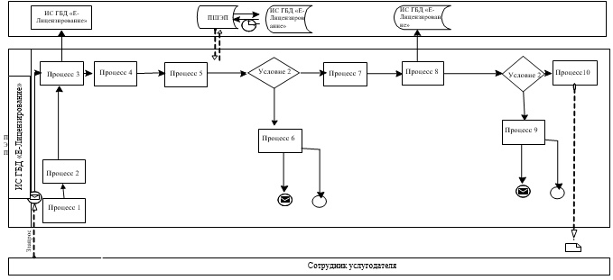

|  |  |
| --- | --- |
|  | Приложение 2 к регламенту государственной услуги "Выдача лицензии на осуществление деятельности в сфере оборота наркотических средств, психотропных веществ и прекурсоров в области здравоохранения" |

**Диаграмма 2 порядка обращения и последовательности процедур (действий)**  
**услугодателя и услугополучателя при оказании государственной услуги через ПЭП**

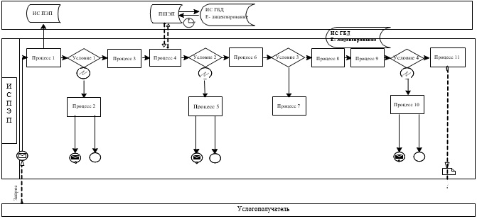

|  |  |
| --- | --- |
|  | Приложение 3 к регламенту государственной услуги "Выдача лицензии на осуществление деятельности в сфере оборота наркотических средств, психотропных веществ и прекурсоров в области здравоохранения |

**Диаграмма 3 функционального взаимодействия при оказании**  
**электронной государственной услуги через Государственную корпорацию**

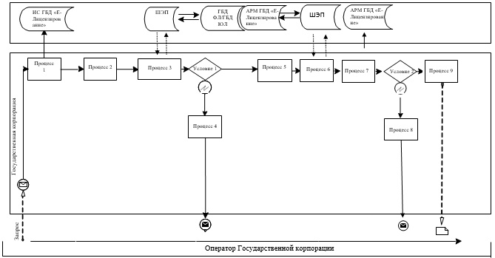



|  |  |
| --- | --- |
|  | Приложение 4 к регламенту государственной услуги "Выдача лицензии на осуществление деятельности в сфере оборота наркотических средств, психотропных веществ и прекурсоров в области здравоохранения |

**Справочник**  
**бизнес-процессов оказания государственной услуги**  
**"Выдача лицензии на осуществление деятельности в сфере оборота**  
**наркотических средств, психотропных веществ и прекурсоров в области**  
**здравоохранения"**

*Оказание государственной услуги при обращении услугополучателя к услугодателю*

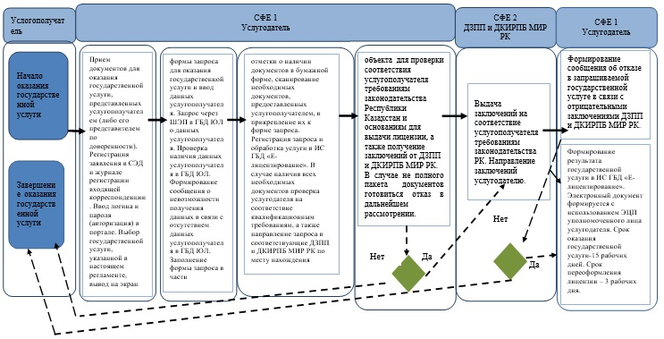

*Оказание государственной услуги через ПЭП*

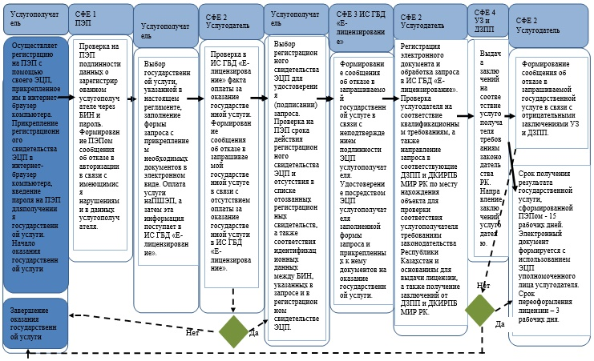

*Оказание государственной услуги через Государственную корпорацию*

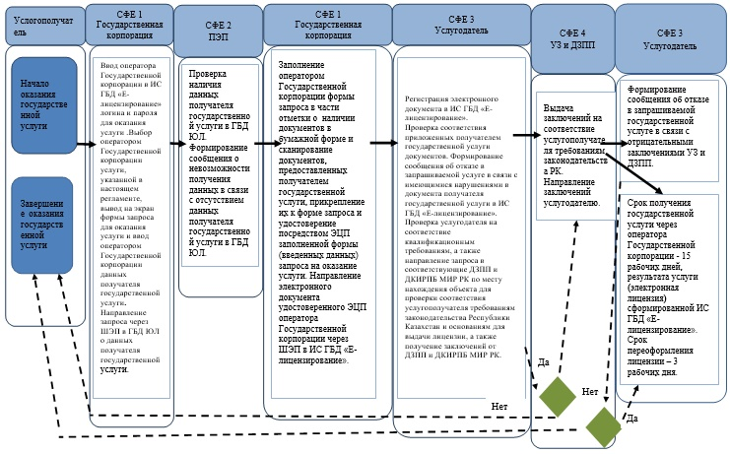



|  |  |
| --- | --- |
|  | Утвержден  постановлением акимата города Алматы от 12 мая 2016 года № 2/190 |

**Регламент государственной услуги**  
**"Выдача лицензии на туристскую операторскую**  
**деятельность (туроператорская деятельность)"**

**1. Общие положения**

      1. Государственная услуга оказывается акиматом города Алматы в лице Управления предпринимательства и индустриально-инновационного развития города Алматы (далее – услугодатель) через Некоммерческое акционерное общество Государственная корпорация "Правительство для граждан" (далее – Государственная корпорация), веб-портал "электронного правительства" www.egov.kz или веб-портал "Е-лицензирование" www.elicense.kz (далее - портал) физическим и юридическим лицам.

      2. Форма оказания государственной услуги: электронная (частично автоматизированная) и (или) бумажная.

      3. Результат оказания государственной услуги - лицензия, переоформленная лицензия, дубликат лицензии на туристскую операторскую деятельность (туроператорская деятельность), либо мотивированный ответ об отказе в оказании государственной услуги в случаях и по основаниям, предусмотренным пунктом 10 стандарта государственной услуги "Выдача лицензии на туристскую операторскую деятельность (туроператорская деятельность" (далее – стандарт), утвержденного приказом Министра по инвестициям и развитию Республики Казахстан от 28 апреля 2015 года № 495 "Об утверждении стандартов государственных услуг в сфере туризма".

      Форма предоставления результата оказания государственной услуги электронная.

      В случае обращения услугополучателя (далее – услугополучатель) за получением лицензии на бумажном носителе лицензия распечатывается и заверяется печатью и подписью руководителя услугодателя.

      Срок оказания государственной услуги указан в пункте 4 стандарта.

      Перечень документов, необходимых для оказания государственной услуги, указан в пункте 9 стандарта.

      За оказание государственной услуги взимается лицензионный сбор в соответствии с пунктом 7 стандарта.

**2. Описание порядка взаимодействия с Государственной**  
**корпорацией, а также порядка использования информационных**  
**систем в процессе оказания государственной услуги**

      4. Порядок обращения и последовательности процедур (действий) услугодателя и услугополучателя при оказании государственной услуги через портал электронного Правительства (далее – ПЭП) отражен в приложении 1 к настоящему регламенту:

      1) услугополучатель осуществляет регистрацию на ПЭП с помощью своего регистрационного свидетельства электронной цифровой подписи (далее – ЭЦП), которое прикреплено услугополучателем в интернет-браузер компьютера (осуществляется для незарегистрированных услугополучателей на ПЭП);

      2) процесс 1 - прикрепление услугополучателем регистрационного свидетельства ЭЦП в интернет-браузер компьютера, введение услугополучателем пароля (процесс авторизации) на ПЭП для получения государственной услуги;

      3) условие 1 - проверка на ПЭП подлинности данных о зарегистрированном услугополучателе через индивидуальный идентификационный номер (далее – ИИН) или бизнес - идентификационный номер (далее – БИН) и пароль;

      4) процесс 2 - формирование ПЭПом сообщения об отказе в авторизации в связи с имеющимися нарушениями в данных услугополучателя;

      5) процесс 3 - выбор услугополучателем государственной услуги, указанной в настоящем регламенте, заполнение услугополучателем формы запроса (ввод данных) с прикреплением необходимых документов в электронном виде;

      6) процесс 4 - оплата услуги на платежный шлюз "электронного правительства" (далее – ПШЭП), а затем эта информация поступает в ИС ГБД "Е-лицензирование";

      7) условие 2 - проверка в ИС ГБД "Е-лицензирование" факта оплаты за оказание государственной услуги;

      8) процесс 5 - формирование сообщения об отказе в запрашиваемой государственной услуге в связи с отсутствием оплаты за оказание государственной услуги в ИС ГБД "Е-лицензирование";

      9) процесс 6 - выбор услугополучателем регистрационного свидетельства ЭЦП для удостоверения (подписания) запроса;

      10) условие 3 - проверка на ПЭП срока действия регистрационного свидетельства ЭЦП и отсутствия в списке отозванных (аннулированных) регистрационных свидетельств, а также соответствия идентификационных данных между ИИН или БИН, указанных в запросе и в регистрационном свидетельстве ЭЦП;

      11) процесс 7 - формирование сообщения об отказе в запрашиваемой государственной услуге в связи с неподтверждением подлинности ЭЦП услугополучателя;

      12) процесс 8 - удостоверение (подписание) посредством ЭЦП услугополучателя заполненной формы запроса (введенных данных) и прикрепленных к нему документов (в электронном виде) на оказание государственной услуги;

      13) процесс 9 - регистрация электронного документа (запроса услугополучателя) и обработка запроса в ИС ГБД "Е-лицензирование";

      14) условие 4 – направление запроса в КГУ "Управление туризма города Алматы" (далее – УТ) для проверки соответствия услугополучателя требованиям законодательства Республики Казахстан и основаниям для выдачи лицензии, а также получение заключения от УТ;

      15) процесс 10 - формирование сообщения об отказе в запрашиваемой государственной услуге в связи с имеющимися нарушениями в данных услугополучателя в ИС ГБД "Е-лицензирование";

      16) процесс 11 - получение услугополучателем результата государственной услуги, сформированной ПЭПом. Электронный документ формируется с использованием ЭЦП уполномоченного лица услугодателя.

      5. Описание порядка взаимодействия услугодателя, Государственной корпорации и услугополучателя, а также получения результата оказания государственной услуги приведены в приложении 2 к настоящему регламенту:

      1) процесс 1 - ввод оператора Государственной корпорации в ИС ГБД "Е-лицензирование" логина и пароля (процесс авторизации) для оказания услуги;

      2) процесс 2 - выбор оператором Государственной корпорации услуги, указанной в настоящем регламенте, вывод на экран формы запроса для оказания услуги и ввод оператором Государственной корпорации данных получателя государственной услуги;

      3) процесс 3 - направление запроса через ШЭП в ГБД ФЛ/ГБД ЮЛ о данных получателя государственной услуги;

      4) условие 1 - проверка наличия данных получателя государственной услуги в ГБД ФЛ/ГБД ЮЛ;

      5) процесс 4 - формирование сообщения о невозможности получения данных в связи с отсутствием данных получателя государственной услуги в ГБД ФЛ/ГБД ЮЛ;

      6) процесс 5 - заполнение оператором Государственной корпорации формы запроса в части отметки о наличии документов в бумажной форме и сканирование документов, предоставленных получателем государственной услуги, прикрепление их к форме запроса и удостоверение посредством ЭЦП заполненной формы (введенных данных) запроса на оказание услуги;

      7) процесс 6 - направление электронного документа (запроса получателя государственной услуги) удостоверенного (подписанного) ЭЦП оператора Государственной корпорации через ШЭП в ИС ГБД "Е-лицензирование";

      8) процесс 7 - регистрация электронного документа в ИС ГБД "Е-лицензирование";

      9) условие 2 - проверка (обработка) услугодателем соответствия приложенных получателем государственной услуги документов;

      10) процесс 8 - формирование сообщения об отказе в запрашиваемой услуге в связи с имеющимися нарушениями в документах получателя государственной услуги в ИС ГБД "Е-лицензирование";

      11) процесс 9 - получение получателем государственной услуги через оператора Государственной корпорации результата услуги (электронная лицензия) сформированной ИС ГБД "Е-лицензирование".

      Документы, представленные услугодателю для получения лицензии, переоформления, выдачи дубликатов лицензии на туристскую операторскую деятельность (туроператорская деятельность), принимаются по описи, копия которой направляется (вручается) услугополучателю с отметкой о дате приема документов.

      При обращении за государственной услугой через портал услугополучателю в "личный кабинет" на портале направляется уведомление-отчет о принятии запроса для оказания государственной услуги с указанием даты и времени получения услугополучателем результата государственной услуги.

      6. Описание действий по заполнению форм запроса для оказания государственной услуги:

      прикрепление в интернет-браузер компьютера регистрационного свидетельства ЭЦП, ввод услугополучателем пароля для входа на ПЭП;

      выбор государственной услуги;

      заказ государственной услуги с помощью кнопки "Подать заявление";

      заполнение запроса и прикрепление необходимых документов в электронном виде;

      оплата государственной услуги;

      выбор регистрационного свидетельства ЭЦП услугополучателем;

      удостоверение (подписание) запроса - услугополучатель с помощью кнопки "Подписать" осуществляет удостоверение (подписание) запроса ЭЦП, после чего запрос передается на обработку в ИС ГБД "Е-лицензирование";

      обработка запроса в ИС ГБД "Е-лицензирование" - у услугополучателя на экране дисплея выводится заполненная форма заявления;

      с помощью кнопки "Мои заявления" услугополучателю предоставляется возможность просмотреть результаты обработки запроса путем нажатия кнопки "Поиск" и введения ИИН или БИН.

      Необходимую информацию и консультацию по оказанию государственной услуги можно получить по бесплатному телефону Единого контакт-центром по вопросам оказания государственных услуг: 1414.

**3. Описание порядка взаимодействия структурных подразделений**  
**(работников) услугодателя в процессе оказания государственной услуги**

      7. В процессе оказания государственной услуги участвуют следующие структурные подразделения услугодателя:

      1) канцелярия;

      2) отдел лицензирования хозяйственной деятельности;

      3) руководитель услугодателя.

      8. Прием и регистрация заявления для оказания государственной услуги, поступившего через Государственную корпорацию, осуществляется сотрудником канцелярии услугодателя.

      После регистрации заявления с присвоением входящего номера, заявление с прилагаемыми документами передаются на рассмотрение в отдел лицензирования хозяйственной деятельности по журналу входящей корреспонденции, копия сканированного заявления с прилагаемыми документами передаются по средствам системы электронного документооборота (далее – СЭД).

      Получив документы, отделом лицензирования хозяйственной деятельности осуществляются действия, указанные в пункте 5 настоящего регламента. После этого руководителю услугодателя передаются документы для подписания лицензии или мотивированного отказа в выдаче лицензии.

      9. Подробное описание последовательности процедур (действий), взаимодействий структурных подразделений (работников) услугодателя в процессе оказания государственной услуги, а также описание порядка взаимодействия с Государственной корпорацией и порядка использования ПЭП в процессе оказания государственной услуги отражается в справочнике бизнес-процессов оказания государственной услуги согласно приложению 3 к настоящему регламенту.

|  |  |
| --- | --- |
|  | Приложение 1 к регламенту государственной услуги "Выдача лицензии на туристскую операторскую деятельность (туроператорская деятельность)" |

**Диаграмма 1 порядка обращения и последовательности процедур**  
**(действий) услугодателя и услугополучателя при оказании**  
**государственной услуги через ПЭП**

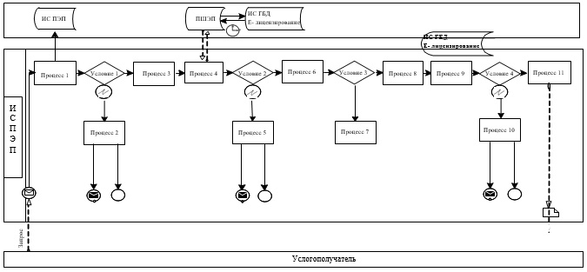

|  |  |
| --- | --- |
|  | Приложение 2 к регламенту государственной услуги "Выдача лицензии на туристскую операторскую деятельность (туроператорская деятельность)" |

**Диаграмма 2 функционального взаимодействия при оказании**  
**электронной государственной услуги через Государственную корпорацию**

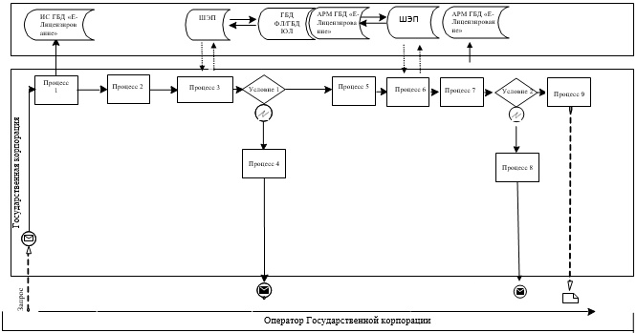



|  |  |
| --- | --- |
|  | Приложение 3 к регламенту государственной услуги "Выдача лицензии на туристскую операторскую деятельность (туроператорская деятельность)" |

**Справочник**  
**бизнес-процессов оказания государственной услуги**  
**"Выдача лицензии на туристскую операторскую деятельность**  
**(туроператорская деятельность)"**

*Оказание государственной услуги через ПЭП*

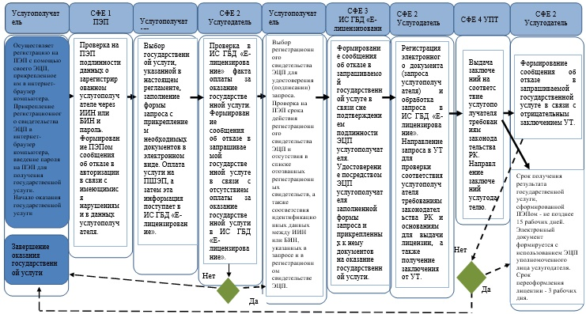

*Оказание государственной услуги через Государственную корпорацию*

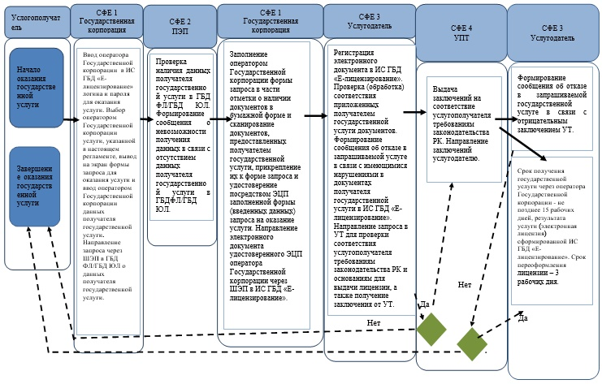



|  |  |
| --- | --- |
|  | Утвержден  постановлением акимата города Алматы от 12 мая 2016 года № 2/190 |

**Регламент государственной услуги**  
**"Выдача лицензии на право занятия деятельностью по нерегулярной**  
**перевозке пассажиров автобусами, микроавтобусами в**  
**междугородном, межобластном, межрайонном (междугородном**  
**внутриобластном) и международном сообщениях, а также регулярной**  
**перевозке пассажиров автобусами, микроавтобусами в**  
**международном сообщении"**

**1. Общие положения**

      1. Государственная услуга оказывается акиматом города Алматы в лице Управления предпринимательства и индустриально-инновационного развития города Алматы (далее – услугодатель) через Некоммерческое акционерное общество "Государственная корпорация "Правительство для граждан" (далее - Государственная корпорация), веб-портал "электронного правительства" www.egov.kz или веб-портал "Е-лицензирование" www.elicense.kz (далее - портал) физическим и юридическим лицам.

      2. Форма оказания государственной услуги: электронная (частично автоматизированная) и (или) бумажная.

      3. Результат оказания государственной услуги - лицензия на право занятия деятельностью по нерегулярной перевозке пассажиров автобусами, микроавтобусами в междугородном межобластном, межрайонном (междугородном внутриобластном) и международном сообщениях, а также регулярной перевозке пассажиров автобусами, микроавтобусами в международном сообщении, либо мотивированный ответ об отказе в оказании государственной услуги в случаях и по основаниям, предусмотренным пунктом 10 стандарта государственной услуги, утвержденного приказом Министра по инвестициям и развитию Республики Казахстан от 30 апреля 2015 года № 557 "Об утверждении стандартов государственных услуг в сфере автомобильного транспорта".

      Срок оказания государственной услуги указан в пункте 4 стандарта.

      Перечень документов, необходимых для оказания государственной услуги, указан в пункте 9 стандарта.

      За оказание государственной услуги взимается лицензионный сбор в соответствии с пунктом 7 стандарта.

**2. Описание порядка взаимодействия с Государственной корпорацией,**  
**а также порядка использования информационных систем**  
**в процессе оказания государственной услуги**

      4. Порядок обращения и последовательности процедур (действий) услугодателя и услугополучателя при оказании государственной услуги через портал электронного Правительства (далее – ПЭП) отражен в приложении 1 к настоящему регламенту:

      1) услугополучатель осуществляет регистрацию на ПЭП с помощью своего регистрационного свидетельства электронной цифровой подписи (далее – ЭЦП), которое прикреплено услугополучателем в интернет-браузер компьютера (осуществляется для незарегистрированных услугополучателей на ПЭП);

      2) процесс 1 - прикрепление услугополучателем регистрационного свидетельства ЭЦП в интернет-браузер компьютера, введение услугополучателем пароля (процесс авторизации) на ПЭП для получения государственной услуги;

      3) условие 1 - проверка на ПЭП подлинности данных о зарегистрированном услугополучателе через индивидуальный идентификационный номер (далее – ИИН) или бизнес - идентификационный номер (далее – БИН) и пароль;

      4) процесс 2 - формирование ПЭПом сообщения об отказе в авторизации в связи с имеющимися нарушениями в данных услугополучателя;

      5) процесс 3 - выбор услугополучателем государственной услуги, указанной в настоящем регламенте, заполнение услугополучателем формы запроса (ввод данных) с прикреплением необходимых документов в электронном виде;

      6) процесс 4 - оплата услуги на платежный шлюз "электронного правительства" (далее – ПШЭП), а затем эта информация поступает в ИС ГБД "Е-лицензирование";

      7) условие 2 - проверка в ИС ГБД "Е-лицензирование" факта оплаты за оказание государственной услуги;

      8) процесс 5 - формирование сообщения об отказе в запрашиваемой государственной услуге в связи с отсутствием оплаты за оказание государственной услуги в ИС ГБД "Е-лицензирование";

      9) процесс 6 - выбор услугополучателем регистрационного свидетельства ЭЦП для удостоверения (подписания) запроса;

      10) условие 3 - проверка на ПЭП срока действия регистрационного свидетельства ЭЦП и отсутствия в списке отозванных (аннулированных) регистрационных свидетельств, а также соответствия идентификационных данных между ИИН или БИН, указанных в запросе и в регистрационном свидетельстве ЭЦП;

      11) процесс 7 - формирование сообщения об отказе в запрашиваемой государственной услуге в связи с неподтверждением подлинности ЭЦП услугополучателя;

      12) процесс 8 - удостоверение (подписание) посредством ЭЦП услугополучателя заполненной формы запроса (введенных данных) и прикрепленных к нему документов (в электронном виде) на оказание государственной услуги;

      13) процесс 9 - регистрация электронного документа (запроса услугополучателя) и обработка запроса в ИС ГБД "Е-лицензирование";

      14) процесс 10 - формирование сообщения об отказе в запрашиваемой государственной услуге в связи с имеющимися нарушениями в данных услугополучателя в ИС ГБД "Е-лицензирование";

      15) процесс 11 - получение услугополучателем результата государственной услуги, сформированной ПЭПом. Электронный документ формируется с использованием ЭЦП уполномоченного лица услугодателя.

      5. Описание порядка взаимодействия услугодателя, Государственной корпорации и услугополучателя, а также получения результата оказания государственной услуги приведены в приложении 2 к настоящему регламенту:

      1) процесс 1 - ввод оператора Государственной корпорации в ИС ГБД "Е-лицензирование" логина и пароля (процесс авторизации) для оказания услуги;

      2) процесс 2 - выбор оператором Государственной корпорации услуги, указанной в настоящем регламенте, вывод на экран формы запроса для оказания услуги и ввод оператором Государственной корпорации данных получателя государственной услуги;

      3) процесс 3 - направление запроса через ШЭП в ГБД ФЛ/ГБД ЮЛ о данных получателя государственной услуги;

      4) условие 1 - проверка наличия данных получателя государственной услуги в ГБД ФЛ/ГБД ЮЛ;

      5) процесс 4 - формирование сообщения о невозможности получения данных в связи с отсутствием данных получателя государственной услуги в ГБД ФЛ/ГБД ЮЛ;

      6) процесс 5 - заполнение оператором Государственной корпорации формы запроса в части отметки о наличии документов в бумажной форме и сканирование документов, предоставленных получателем государственной услуги, прикрепление их к форме запроса и удостоверение посредством ЭЦП заполненной формы (введенных данных) запроса на оказание услуги;

      7) процесс 6 - направление электронного документа (запроса получателя государственной услуги) удостоверенного (подписанного) ЭЦП оператора Государственной корпорации через ШЭП в ИС ГБД "Е-лицензирование";

      8) процесс 7 - регистрация электронного документа в ИС ГБД "Е-лицензирование";

      9) условие 2 - проверка (обработка) услугодателем соответствия приложенных получателем государственной услуги документов;

      10) процесс 8 - формирование сообщения об отказе в запрашиваемой услуге в связи с имеющимися нарушениями в документах получателя государственной услуги в ИС ГБД "Е-лицензирование";

      11) процесс 9 - получение получателя государственной услуги через оператора Государственной корпорации результата услуги (электронная лицензия) сформированной ИС ГБД "Е-лицензирование".

      Документы, представленные услугодателю для получения лицензии на право занятия деятельностью по нерегулярной перевозке пассажиров автобусами, микроавтобусами в междугородном межобластном, межрайонном (междугородном внутриобластном) и международном сообщениях, а также регулярной перевозке пассажиров автобусами, микроавтобусами в международном сообщении принимаются по описи, копия которой направляется (вручается) услугополучателю с отметкой о дате приема документов.

      При обращении за государственной услугой через портал услугополучателю в "личный кабинет" на портале направляется уведомление-отчет о принятии запроса для оказания государственной услуги с указанием даты и времени получения услугополучателем результата государственной услуги.

      6. Описание действий по заполнению форм запроса для оказания государственной услуги:

      прикрепление в интернет-браузер компьютера регистрационного свидетельства ЭЦП, ввод услугополучателем пароля для входа на ПЭП;

      выбор государственной услуги;

      заказ государственной услуги с помощью кнопки "Подать заявление";

      заполнение запроса и прикрепление необходимых документов в электронном виде;

      оплата государственной услуги;

      выбор регистрационного свидетельства ЭЦП услугополучателем;

      Удостоверение (подписание) запроса - услугополучатель с помощью кнопки "Подписать" осуществляет удостоверение (подписание) запроса ЭЦП, после чего запрос передается на обработку в ИС ГБД "Е-лицензирование";

      обработка запроса в ИС ГБД "Е-лицензирование" - у услугополучателя на экране дисплея выводится заполненная форма заявления;

      с помощью кнопки "Мои заявления" услугополучателю предоставляется возможность просмотреть результаты обработки запроса путем нажатия кнопки "Поиск" и введения ИИН или БИН.

      Необходимую информацию и консультацию по оказанию государственной услуги можно получить по бесплатному телефону Единого контакт-центра по вопросам оказания государственных услуг: 1414.

**3. Описание порядка взаимодействия структурных подразделений**  
**(работников) услугодателя в процессе оказания**  
**государственной услуги**

      7. В процессе оказания государственной услуги участвуют следующие структурные подразделения услугодателя:

      1) канцелярия;

      2) отдел лицензирования хозяйственной деятельности;

      3) руководитель услугодателя.

      8. Прием и регистрация заявления для оказания государственной услуги, поступившего через Государственную корпорацию, осуществляется сотрудником канцелярии услугодателя.

      После регистрации заявления с присвоением входящего номера, заявление с прилагаемыми документами передаются на рассмотрение в отдел лицензирования хозяйственной деятельности по журналу входящей корреспонденции, копия сканированного заявления с прилагаемыми документами передаются по средствам системы электронного документооборота (далее – СЭД).

      Получив документы, отделом лицензирования хозяйственной деятельности осуществляются действия, указанные в пункте 5 настоящего регламента. После этого руководителю услугодателя передаются документы для подписания лицензии или мотивированного отказа в выдаче лицензии.

      9. Подробное описание последовательности процедур (действий), взаимодействий структурных подразделений (работников) услугодателя в процессе оказания государственной услуги, а также описание порядка взаимодействия с Государственной корпорацией и порядка использования ПЭП в процессе оказания государственной услуги отражается в справочнике бизнес-процессов оказания государственной услуги согласно приложению 3 к настоящему регламенту.

|  |  |
| --- | --- |
|  | Приложение 1 к регламенту государственной услуги "Выдача лицензии на право занятия деятельностью по нерегулярной перевозке пассажиров автобусами,  микроавтобусами в междугородном межобластном, межрайонном (междугородном внутриобластном) и международном сообщениях, а также регулярной перевозке пассажиров автобусами, |
|  | микроавтобусами в международном сообщении" |

**Диаграмма 1 порядка обращения и последовательности процедур (действий)**  
**услугодателя и услугополучателя при оказании государственной услуги через ПЭП**

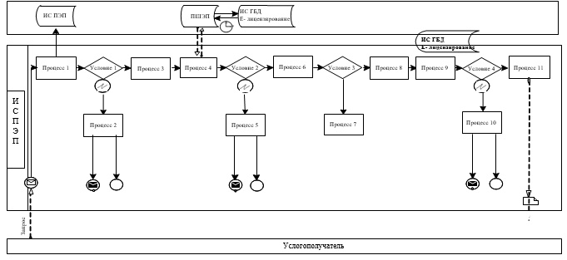

|  |  |
| --- | --- |
|  | Приложение 2 к регламенту государственной услуги "Выдача лицензии на право занятия деятельностью по нерегулярной перевозке пассажиров автобусами,  микроавтобусами в междугородном межобластном, межрайонном (междугородном внутриобластном) и международном сообщениях, а также регулярной перевозке пассажиров автобусами, |
|  | микроавтобусами в международном сообщении" |

**Диаграмма 2 функционального взаимодействия при оказании**  
**электронной государственной услуги через Государственную корпорацию**

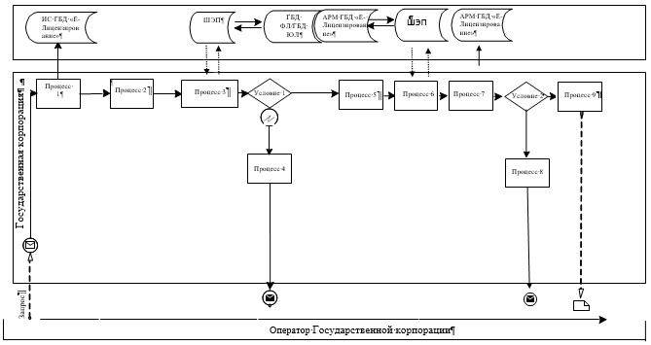



|  |  |
| --- | --- |
|  | Приложение 3 к регламенту государственной услуги "Выдача лицензии на право занятия деятельностью по нерегулярной перевозке пассажиров автобусами,  микроавтобусами в междугородном межобластном, межрайонном (междугородном внутриобластном) и международном сообщениях, а также регулярной перевозке пассажиров автобусами, |
|  | микроавтобусами в международном сообщении" |

**Справочник**  
**бизнес-процессов оказания государственной услуги**  
**"Выдача лицензии на право занятия деятельностью по нерегулярной**  
**перевозке пассажиров автобусами, микроавтобусами в междугородном**  
**межобластном, межрайонном (междугородном внутриобластном) и**  
**международном сообщениях, а также регулярной перевозке пассажиров**  
**автобусами, микроавтобусами в международном сообщении"**

*Оказание государственной услуги через ПЭП*

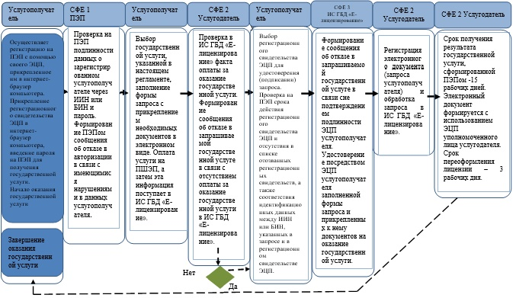

*Оказание государственной услуги через Государственную корпорацию*

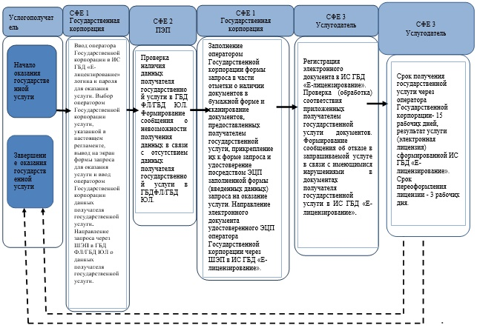



|  |  |
| --- | --- |
|  | Утвержден  постановлением акимата города Алматы от 12 мая 2016 года № 2/190 |

**Регламент государственной услуги**  
**"Выдача лицензии на осуществление деятельности по сбору**  
**(заготовке), хранению, переработке и реализации юридическими**  
**лицами лома и отходов цветных и черных металлов"**

**1. Общие положения**

      1. Государственная услуга оказывается акиматом города Алматы через Управление предпринимательства и индустриально-инновационного развития города Алматы (далее – услугодатель), в том числе через веб-портал "электронного правительства" www.egov.kz или веб-портал "Е-лицензирование" www.elicense.kz (далее - портал).

      2. Форма оказания государственной услуги: электронная (частично автоматизированная) и (или) бумажная.

      3. Результат оказания государственной услуги - лицензия и (или) приложение к лицензии, переоформленная лицензия и (или) приложение к лицензии, дубликат лицензии и (или) приложения к лицензии на осуществление деятельности по сбору (заготовке), хранению, переработке и реализации юридическими лицами лома и отходов цветных и черных металлов, либо мотивированный ответ об отказе в оказании государственной услуги в случаях и по основаниям, предусмотренным пунктом 10 стандарта государственной услуги "Выдача лицензии на осуществление деятельности по сбору (заготовке), хранению, переработке и реализации юридическими лицами лома и отходов цветных и черных металлов" (далее – стандарт), утвержденного приказом Министра по инвестициям и развитию Республики Казахстан от 30 апреля 2015 года № 563 "Об утверждении стандартов государственных услуг в области промышленности и экспортного контроля".

      Форма предоставления результата оказания государственной услуги: электронная.

      Срок оказания государственной услуги указан в пункте 4 стандарта.

      Перечень документов, необходимых для оказания государственной услуги, указан в пункте 9 стандарта.

      За оказание государственной услуги взимается лицензионный сбор в соответствии с пунктом 7 стандарта.

**2. Описание порядка действий структурных подразделений**  
**(работников) услугодателя в процессе оказания**  
**государственной услуги**

      4. Основанием для начала процедуры (действия) по оказанию государственной услуги является наличие заявления или электронного запроса юридического лица (далее – услугополучатель).

      5. Процесс оказания государственной услуги состоит из процедур (действий) согласно приложению 1 к настоящему регламенту:

      1) процесс 1 - прием документов для оказания государственной услуги, представленных услугополучателем (либо его представителем по доверенности);

      2) процесс 2 - регистрация заявления в системе электронного документооборота (далее – СЭД) и журнале регистрации входящей корреспонденции;

      3) процесс 3 - ввод логина и пароля (авторизация) в портале;

      4) процесс 4 - выбор государственной услуги, указанной в настоящем регламенте, вывод на экран формы запроса для оказания государственной услуги и ввод данных услугополучателя;

      5) процесс 5 - запрос через шлюз "электронного правительства" (далее – ШЭП) в государственную базу данных "Юридические лица" (далее - ГБД ЮЛ) о данных услугополучателя;

      6) условие 1 - проверка наличия данных услугополучателя в ГБД ЮЛ;

      7) процесс 6 - формирование сообщения о невозможности получения данных в связи с отсутствием данных услугополучателя в ГБД ЮЛ;

      8) процесс 7 - заполнение формы запроса в части отметки о наличии документов в бумажной форме, сканирование необходимых документов, предоставленных услугополучателем, и прикрепление их к форме запроса;

      9) процесс 8 - регистрация запроса и обработка услуги в ИС ГБД "Е-лицензирование";

      10) условие 2 – проверка услугополучателя на соответствие квалификационным требованиям;

      11) процесс 9 - формирование сообщения об отказе в запрашиваемой государственной услуге в связи с имеющимися нарушениями в данных услугополучателя в ИС ГБД "Е-лицензирование";

      12) процесс 10 - формирование результата государственной услуги в ИС ГБД "Е-лицензирование". Электронный документ формируется c использованием ЭЦП уполномоченного лица услугодателя.

      Документы, представленные услугодателю для получения лицензии, переоформления, выдачи дубликатов лицензии на осуществление деятельности по сбору (заготовке), хранению, переработке и реализации юридическими лицами лома и отходов цветных и черных металлов, принимаются по описи, копия которой направляется (вручается) услугополучателю с отметкой о дате приема документов.

      При обращении за государственной услугой через портал услугополучателю в "личный кабинет" на портале направляется уведомление-отчет о принятии запроса для оказания государственной услуги с указанием

      даты и времени получения услугополучателем результата государственной услуги.

**3. Описание порядка взаимодействия структурных подразделений**  
**(работников) услугодателя в процессе оказания государственной услуги**

      6. В процессе оказания государственной услуги участвуют следующие структурные подразделения услугодателя:

      1) канцелярия;

      2) отдел лицензирования хозяйственной деятельности;

      3) руководитель услугодателя.

      7. Прием и регистрация заявления для оказания государственной услуги осуществляется сотрудником канцелярии услугодателя.

      После регистрации заявления с присвоением входящего номера, заявление с прилагаемыми документами передаются на рассмотрение в отдел лицензирования хозяйственной деятельности по журналу входящей корреспонденции, копия сканированного заявления с прилагаемыми документами передаются по средствам СЭД.

      Получив документы, отделом лицензирования хозяйственной деятельности осуществляются действия, указанные в пункте 5 настоящего регламента. После этого руководителю услугодателя передаются документы для подписания лицензии или мотивированного отказа в выдаче лицензии.

**4. Описание порядка использования информационных систем**  
**в процессе оказания государственной услуги**

      8. Порядок обращения и последовательности процедур (действий) услугодателя и услугополучателя при оказании государственной услуги через портал электронного Правительства (далее - ПЭП) отражен в приложении 2 к настоящему регламенту:

      1) услугополучатель осуществляет регистрацию на ПЭП с помощью своего регистрационного свидетельства ЭЦП, которое прикреплено услугополучателем в интернет-браузер компьютера (осуществляется для незарегистрированных услугополучателей на ПЭП);

      2) процесс 1 - прикрепление услугополучателем регистрационного свидетельства ЭЦП в интернет-браузер компьютера, введение услугополучателем пароля (процесс авторизации) на ПЭП для получения государственной услуги;

      3) условие 1 - проверка на ПЭП подлинности данных о зарегистрированном услугополучателе через бизнес - идентификационный номер (далее – БИН) и пароль;

      4) процесс 2 - формирование ПЭПом сообщения об отказе в авторизации в связи с имеющимися нарушениями в данных услугополучателя;

      5) процесс 3 - выбор услугополучателем государственной услуги, указанной в настоящем регламенте, заполнение услугополучателем формы запроса (ввод данных) с прикреплением необходимых документов в электронном виде;

      6) процесс 4 - оплата услуги на платежный шлюз "электронного правительства" (далее – ПШЭП), а затем эта информация поступает в ИС ГБД "Е-лицензирование";

      7) условие 2 - проверка в ИС ГБД "Е-лицензирование" факта оплаты за оказание государственной услуги;

      8) процесс 5 - формирование сообщения об отказе в запрашиваемой государственной услуге в связи с отсутствием оплаты за оказание государственной услуги в ИС ГБД "Е-лицензирование";

      9) процесс 6 - выбор услугополучателем регистрационного свидетельства ЭЦП для удостоверения (подписания) запроса;

      10) условие 3 - проверка на ПЭП срока действия регистрационного свидетельства ЭЦП и отсутствия в списке отозванных (аннулированных) регистрационных свидетельств, а также соответствия идентификационных данных между БИН, указанных в запросе и в регистрационном свидетельстве ЭЦП;

      11) процесс 7 - формирование сообщения об отказе в запрашиваемой государственной услуге в связи с неподтверждением подлинности ЭЦП услугополучателя;

      12) процесс 8 - удостоверение (подписание) посредством ЭЦП услугополучателя заполненной формы запроса (введенных данных) и прикрепленных к нему документов (в электронном виде) на оказание государственной услуги;

      13) процесс 9 - регистрация электронного документа (запроса услугополучателя) и обработка запроса в ИС ГБД "Е-лицензирование";

      14) условие 4 – проверка услугополучателя на соответствие квалификационным требованиям;

      15) процесс 10 - формирование сообщения об отказе в запрашиваемой государственной услуге в связи с имеющимися нарушениями в данных услугополучателя в ИС ГБД "Е-лицензирование";

      16) процесс 11 - получение услугополучателем результата государственной услуги, сформированной ПЭПом. Электронный документ формируется с использованием ЭЦП уполномоченного лица услугодателя.

      9. Описание действий по заполнению форм запроса для оказания государственной услуги:

      прикрепление в интернет-браузер компьютера регистрационного свидетельства ЭЦП, ввод услугополучателем пароля для входа на ПЭП;

      выбор государственной услуги;

      заказ государственной услуги с помощью кнопки "Подать заявление";

      заполнение запроса и прикрепление необходимых документов в электронном виде;

      оплата государственной услуги;

      выбор регистрационного свидетельства ЭЦП услугополучателем;

      удостоверение (подписание) запроса - услугополучатель с помощью кнопки "Подписать" осуществляет удостоверение (подписание) запроса ЭЦП, после чего запрос передается на обработку в ИС ГБД "Е-лицензирование";

      обработка запроса в ИС ГБД "Е-лицензирование" - у услугополучателя на экране дисплея выводится заполненная форма заявления;

      с помощью кнопки "Мои заявления" услугополучателю предоставляется возможность просмотреть результаты обработки запроса путем нажатия кнопки "Поиск" и введения БИН.

      Необходимую информацию и консультацию по оказанию государственной услуги можно получить по бесплатному телефону Единого контакт-центра по вопросам оказания государственных услуг: 1414.

      10. Подробное описание последовательности процедур (действий), взаимодействий структурных подразделений (работников) услугодателя в процессе оказания государственной услуги, а также описание порядка использования ПЭП в процессе оказания государственной услуги отражается в справочнике бизнес-процессов оказания государственной услуги согласно приложению 3 к настоящему регламенту.

|  |  |
| --- | --- |
|  | Приложение 1 к регламенту государственной услуги "Выдача лицензии на осуществление деятельности по сбору (заготовке), хранению, переработке и реализации юридическими лицами лома |
|  | и отходов цветных и черных металлов" |

**Диаграмма 1 порядка обращения и последовательности процедур (действий)**  
**услугодателя и услугополучателя при оказании государственной услуги через ГО**

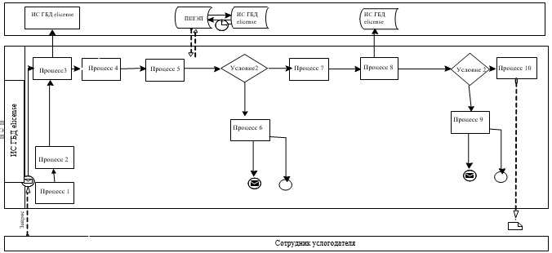

|  |  |
| --- | --- |
|  | Приложение 2 к регламенту государственной услуги "Выдача лицензии на осуществление деятельности по сбору (заготовке), хранению, переработке и реализации юридическими лицами лома и отходов цветных и черных металлов" |

**Диаграмма 2 порядка обращения и последовательности процедур**  
**(действий) услугодателя и услугополучателя при оказании**  
**государственной услуги через ПЭП**

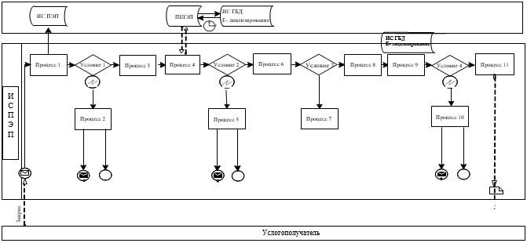



|  |  |
| --- | --- |
|  | Приложение 3 к регламенту государственной услуги "Выдача лицензии на осуществление деятельности по сбору (заготовке), хранению, переработке и реализации юридическими лицами лома и отходов цветных и черных металлов" |

**Справочник**  
**бизнес-процессов оказания государственной услуги**  
**"Выдача лицензии на осуществление деятельности по сбору**  
**(заготовке), хранению, переработке и реализации юридическими**  
**лицами лома и отходов цветных и черных металлов"**

*Оказание государственной услуги при обращении услугополучателя к услугодателю*

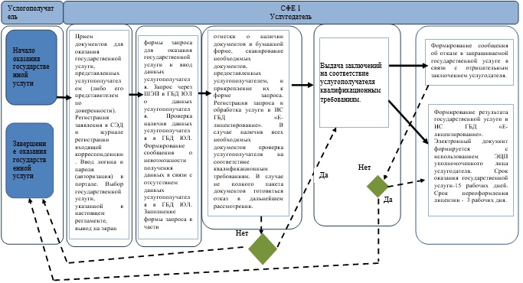

*Оказание государственной услуги через ПЭП*

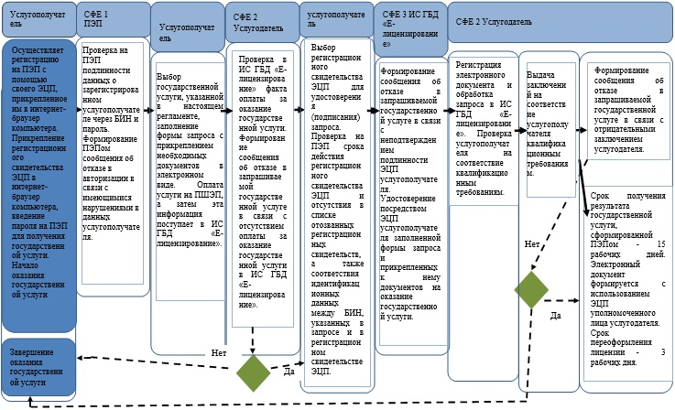



|  |  |
| --- | --- |
|  | Утвержден  постановлением акимата города Алматы от 12 мая 2016 года № 2/190 |

**Регламент государственной услуги**  
**"Выдача лицензии для занятия деятельностью в сфере ветеринарии"**

**1. Общие положения**

      1. Государственная услуга оказывается акиматом города Алматы через Управление предпринимательства и индустриально-инновационного развития города Алматы (далее – услугодатель), в том числе через веб-портал "электронного правительства" www.egov.kz или веб-портал "Е-лицензирование" www.elicense.kz (далее - портал) физическим и юридическим лицам.

      2. Форма оказания государственной услуги: электронная (частично автоматизированная) и (или) бумажная.

      3. Результат оказания государственной услуги – лицензия и (или) приложение к лицензии, переоформление, дубликат лицензии и (или) приложения к лицензии для занятия деятельностью в области ветеринарии, либо мотивированный ответ об отказе в оказании государственной услуги в случаях и по основаниям, предусмотренным пунктом 10 стандарта государственной услуги "Выдача лицензии для занятия деятельностью в сфере ветеринарии" (далее – стандарт), утвержденного приказом Министра сельского хозяйства Республики Казахстан от 06 мая 2015 года № 7-1/418 "Об утверждении стандартов государственных услуг в сфере ветеринарии".

      Форма предоставления результата оказания государственной услуги: электронная.

      В случае обращения услугополучателя к услугодателю результат оказания государственной услуги оформляется в электронном формате, распечатывается, заверяется печатью и подписывается руководителем услугодателя.

      При обращении услугополучателя через портал результат государственной услуги направляется услугополучателю в "личный кабинет" в форме электронного документа, удостоверенного электронной цифровой подписью (далее – ЭЦП) уполномоченного лица услугодателя.

      Срок оказания государственной услуги указан в пункте 4 стандарта.

      Перечень документов, необходимых для оказания государственной услуги, указан в пункте 9 стандарта.

      За оказание государственной услуги взимается лицензионный сбор в соответствии с пунктом 7 стандарта.

**2. Описание порядка действий структурных подразделений (работников)**  
**услугодателя в процессе оказания государственной услуги**

      4. Основанием для начала процедуры (действия) по оказанию государственной услуги является наличие заявления или электронного запроса услугополучателя.

      5. Процесс оказания государственной услуги состоит из процедур (действий) согласно приложению 1 к настоящему регламенту:

      1) процесс 1 - прием документов для оказания государственной услуги, представленных услугополучателем (либо его представителем по доверенности);

      2) процесс 2 - регистрация заявления в системе электронного документооборота (далее – СЭД) и журнале регистрации входящей корреспонденции;

      3) процесс 3 - ввод логина и пароля (авторизация) в портале;

      4) процесс 4 - выбор государственной услуги, указанной в настоящем регламенте, вывод на экран формы запроса для оказания государственной услуги и ввод данных услугополучателя;

      5) процесс 5 - запрос через шлюз "электронного правительства" (далее – ШЭП) в государственную базу данных "Физические лица" (далее - ГБД ФЛ) или государственную базу данных "Юридические лица" (далее - ГБД ЮЛ) о данных услугополучателя;

      6) условие 1 - проверка наличия данных услугополучателя в ГБД ФЛ или ГБД ЮЛ;

      7) процесс 6 - формирование сообщения о невозможности получения данных в связи с отсутствием данных услугополучателя в ГБД ФЛ или ГБД ЮЛ;

      8) процесс 7 - заполнение формы запроса в части отметки о наличии документов в бумажной форме, сканирование необходимых документов, предоставленных услугополучателем, и прикрепление их к форме запроса;

      9) процесс 8 - регистрация запроса и обработка услуги в ИС ГБД "Е-лицензирование";

      10) условие 2 – направление запроса в Управление сельского хозяйства города Алматы (далее УСХ) для проверки соответствия услугополучателя требованиям законодательства Республики Казахстан и основаниям для выдачи лицензии, а также получение заключения от УСХ;

      11) процесс 9 - формирование сообщения об отказе в запрашиваемой государственной услуге в связи с имеющимися нарушениями в данных услугополучателя в ИС ГБД "Е-лицензирование";

      12) процесс 10 - формирование результата государственной услуги в ИС ГБД "Е-лицензирование". Электронный документ формируется c использованием ЭЦП уполномоченного лица услугодателя.

      Документы, представленные услугодателю для получения лицензии, переоформления, выдачи дубликатов лицензии для занятия деятельностью в области ветеринарии, принимаются по описи, копия которой направляется (вручается) услугополучателю с отметкой о дате приема документов.

      При обращении за государственной услугой через портал услугополучателю в "личный кабинет" на портале направляется уведомление-отчет о принятии запроса для оказания государственной услуги с указанием даты и времени получения услугополучателем результата государственной услуги.

**3. Описание порядка взаимодействия структурных подразделений**  
**(работников) услугодателя в процессе оказания государственной услуги**

      6. В процессе оказания государственной услуги участвуют следующие структурные подразделения услугодателя:

      1) канцелярия;

      2) отдел лицензирования хозяйственной деятельности;

      3) руководитель услугодателя.

      7. Прием и регистрация заявления для оказания государственной услуги осуществляется сотрудником канцелярии услугодателя.

      После регистрации заявления с присвоением входящего номера, заявление с прилагаемыми документами передаются на рассмотрение в отдел лицензирования хозяйственной деятельности по журналу входящей корреспонденции, копия сканированного заявления с прилагаемыми документами передаются по средствам СЭД.

      Получив документы, отделом лицензирования хозяйственной деятельности осуществляются действия, указанные в пункте 5 настоящего регламента. После этого руководителю услугодателя передаются документы для подписания лицензии или мотивированного отказа в выдаче лицензии.

**4. Описание порядка использования информационных систем**  
**в процессе оказания государственной услуги**

      8. Порядок обращения и последовательности процедур (действий) услугодателя и услугополучателя при оказании государственной услуги через портал электронного Правительства (далее –ПЭП) отражен в приложении 2 к настоящему регламенту:

      1) услугополучатель осуществляет регистрацию на ПЭП с помощью своего регистрационного свидетельства ЭЦП, которое прикреплено услугополучателем в интернет-браузер компьютера (осуществляется для незарегистрированных услугополучателей на ПЭП);

      2) процесс 1 - прикрепление услугополучателем регистрационного свидетельства ЭЦП в интернет-браузер компьютера, введение услугополучателем пароля (процесс авторизации) на ПЭП для получения государственной услуги;

      3) условие 1 - проверка на ПЭП подлинности данных о зарегистрированном услугополучателе через индивидуальный идентификационный номер (далее – ИИН) или бизнес - идентификационный номер (далее – БИН) и пароль;

      4) процесс 2 - формирование ПЭПом сообщения об отказе в авторизации в связи с имеющимися нарушениями в данных услугополучателя;

      5) процесс 3 - выбор услугополучателем государственной услуги, указанной в настоящем регламенте, заполнение услугополучателем формы запроса (ввод данных) с прикреплением необходимых документов в электронном виде;

      6) процесс 4 - оплата услуги на платежный шлюз "электронного правительства" (далее – ПШЭП), а затем эта информация поступает в ИС ГБД "Е-лицензирование";

      7) условие 2 - проверка в ИС ГБД "Е-лицензирование" факта оплаты за оказание государственной услуги;

      8) процесс 5 - формирование сообщения об отказе в запрашиваемой государственной услуге в связи с отсутствием оплаты за оказание государственной услуги в ИС ГБД "Е-лицензирование";

      9) процесс 6 - выбор услугополучателем регистрационного свидетельства ЭЦП для удостоверения (подписания) запроса;

      10) условие 3 - проверка на ПЭП срока действия регистрационного свидетельства ЭЦП и отсутствия в списке отозванных (аннулированных) регистрационных свидетельств, а также соответствия идентификационных данных между ИИН или БИН, указанных в запросе и в регистрационном свидетельстве ЭЦП;

      11) процесс 7 - формирование сообщения об отказе в запрашиваемой государственной услуге в связи с неподтверждением подлинности ЭЦП услугополучателя;

      12) процесс 8 - удостоверение (подписание) посредством ЭЦП услугополучателя заполненной формы запроса (введенных данных) и прикрепленных к нему документов (в электронном виде) на оказание государственной услуги;

      13) процесс 9 - регистрация электронного документа (запроса услугополучателя) и обработка запроса в ИС ГБД "Е-лицензирование";

      14) условие 4 – направление запроса в УСХ для проверки соответствия услугополучателя требованиям законодательства Республики Казахстан и основаниям для выдачи лицензии, а также получение заключения от УСХ;

      15) процесс 10 - формирование сообщения об отказе в запрашиваемой государственной услуге в связи с имеющимися нарушениями в данных услугополучателя в ИС ГБД "Е-лицензирование";

      16) процесс 11 - получение услугополучателем результата государственной услуги, сформированной ПЭПом. Электронный документ формируется с использованием ЭЦП уполномоченного лица услугодателя.

      9. Описание действий по заполнению форм запроса для оказания государственной услуги:

      прикрепление в интернет-браузер компьютера регистрационного свидетельства ЭЦП, ввод услугополучателем пароля для входа на ПЭП;

      выбор государственной услуги;

      заказ государственной услуги с помощью кнопки "Подать заявление";

      заполнение запроса и прикрепление необходимых документов в электронном виде;

      оплата государственной услуги;

      выбор регистрационного свидетельства ЭЦП услугополучателем;

      удостоверение (подписание) запроса - услугополучатель с помощью кнопки "Подписать" осуществляет удостоверение (подписание) запроса ЭЦП, после чего запрос передается на обработку в ИС ГБД "Е-лицензирование";

      обработка запроса в ИС ГБД "Е-лицензирование" - у услугополучателя на экране дисплея выводится заполненная форма заявления;

      с помощью кнопки "Мои заявления" услугополучателю предоставляется возможность просмотреть результаты обработки запроса путем нажатия кнопки "Поиск" и введения ИИН или БИН.

      Необходимую информацию и консультацию по оказанию государственной услуги можно получить по бесплатному телефону Единого контакт-центра по вопросам оказания государственных услуг: 1414.

      10. Подробное описание последовательности процедур (действий), взаимодействий структурных подразделений (работников) услугодателя в процессе оказания государственной услуги, а также описание порядка использования ПЭП в процессе оказания государственной услуги отражается в справочнике бизнес-процессов оказания государственной услуги согласно приложению 3 к настоящему регламенту.

|  |  |
| --- | --- |
|  | Приложение 1 к регламенту государственной услуги "Выдача лицензии для занятия деятельностью  в сфере ветеринарии" |

**Диаграмма 1 порядка обращения и последовательности процедур**  
**(действий) услугодателя и услугополучателя при оказании государственной**  
**услуги через ГО**

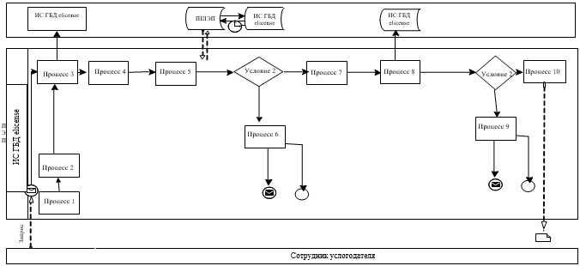

|  |  |
| --- | --- |
|  | Приложение 2 к регламенту государственной услуги "Выдача лицензии для занятия деятельностью  в сфере ветеринарии" |

**Диаграмма 2 порядка обращения и последовательности процедур (действий)**  
**услугодателя и услугополучателя при оказании государственной услуги через ПЭП**

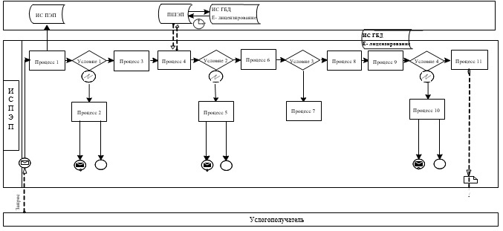



|  |  |
| --- | --- |
|  | Приложение 3 к регламенту государственной услуги "Выдача лицензии для занятия деятельностью  в сфере ветеринарии" |

**Справочник**  
**бизнес-процессов оказания государственной услуги**  
**"Выдача лицензии для занятия деятельностью в сфере ветеринарии"**

*Оказание государственной услуги через ПЭП*

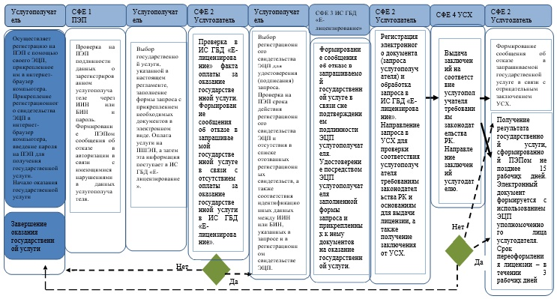

*Оказание государственной услуги при обращении услугополучателя к услугодателю*

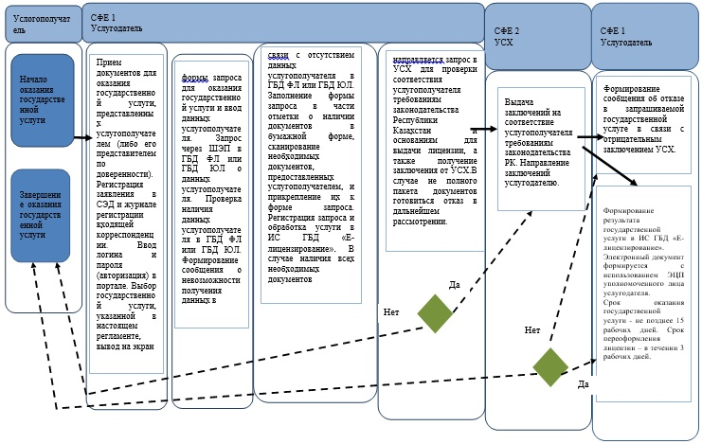

|  |  |
| --- | --- |
|  |  |
|  | Утвержден постановлением акимата города Алматы от 12 мая 2016 года № 2/190 |

**Регламент государственной услуги**  
**"Выдача лицензии на осуществление деятельности по производству**  
**(формуляции) пестицидов (ядохимикатов), реализации пестицидов**  
**(ядохимикатов), применению пестицидов (ядохимикатов)**  
**аэрозольным и фумигационным способами"**

**1. Общие положения**

      1. Государственная услуга оказывается акиматом города Алматы через Управление предпринимательства и индустриально-инновационного развития города Алматы (далее – услугодатель), в том числе через веб-портал "электронного правительства" www.egov.kz или веб-портал "Е-лицензирование" www.elicense.kz (далее - портал).

      2. Форма оказания государственной услуги: электронная (частично автоматизированная) и (или) бумажная.

      3. Результат оказания государственной услуги - лицензия на осуществление деятельности по производству (формуляции) пестицидов (ядохимикатов), реализации пестицидов (ядохимикатов), применению пестицидов (ядохимикатов) аэрозольным и фумигационным способами, либо мотивированный ответ об отказе в оказании государственной услуги в случаях и по основаниям, предусмотренным пунктом 10 стандарта государственной услуги "Выдача лицензии на осуществление деятельности на производство (формуляции) пестицидов (ядохимикатов), реализацию пестицидов (ядохимикатов), применение пестицидов (ядохимикатов) аэрозольными фумигационным способами" (далее – стандарт), утвержденного приказом Министра сельского хозяйства Республики Казахстан от 15 июля 2015 года № 15-02/655 "Об утверждении стандарта государственной услуги "Выдача лицензии на осуществление деятельности на производство (формуляции) пестицидов (ядохимикатов), реализацию пестицидов (ядохимикатов), применение пестицидов (ядохимикатов) аэрозольным и фумигационным способами", в форме электронного документа, удостоверенного электронной цифровой подписью (далее - ЭЦП) уполномоченного должностного лица услугодателя.

      В случае обращения к услугодателю за получением лицензий на бумажном носителе, лицензия оформляется в электронном формате, распечатывается, заверяется печатью и подписывается руководителем услугодателя.

      Срок оказания государственной услуги указан в пункте 4 стандарта.

      Перечень документов, необходимых для оказания государственной услуги, указан в пункте 9 стандарта.

      За оказание государственной услуги взимается лицензионный сбор в соответствии с пунктом 7 стандарта.

**2. Описание порядка действий структурных подразделений (работников)**  
**услугодателя в процессе оказания государственной услуги**

      4. Основанием для начала процедуры (действия) по оказанию государственной услуги является наличие заявления или электронного запроса физических и юридических лиц (далее – услугополучатель).

      5. Процесс оказания государственной услуги состоит из процедур (действий) согласно приложению 1 к настоящему регламенту:

      1) процесс 1 - прием документов для оказания государственной услуги, представленных услугополучателем (либо его представителем по доверенности);

      2) процесс 2 - регистрация заявления в системе электронного документооборота (далее – СЭД) и журнале регистрации входящей корреспонденции;

      3) процесс 3 - ввод логина и пароля (авторизация) в портале;

      4) процесс 4 - выбор государственной услуги, указанной в настоящем регламенте, вывод на экран формы запроса для оказания государственной услуги и ввод данных услугополучателя;

      5) процесс 5 - запрос через шлюз "электронного правительства" (далее – ШЭП) в государственную базу данных "Физические лица" (далее - ГБД ФЛ) или государственную базу данных "Юридические лица" (далее - ГБД ЮЛ) о данных услугополучателя;

      6) условие 1 - проверка наличия данных услугополучателя в ГБД ФЛ или ГБД ЮЛ;

      7) процесс 6 - формирование сообщения о невозможности получения данных в связи с отсутствием данных услугополучателя в ГБД ФЛ или ГБД ЮЛ;

      8) процесс 7 - заполнение формы запроса в части отметки о наличии документов в бумажной форме, сканирование необходимых документов, предоставленных услугополучателем, и прикрепление их к форме запроса;

      9) процесс 8 - регистрация запроса и обработка услуги в ИС ГБД "Е-лицензирование";

      10) условие 2 – направление запроса в Управление сельского хозяйства города Алматы (далее УСХ) и соответствующие Департаменты по защите прав потребителей по месту нахождения объекта (далее – ДЗПП) для проверки соответствия услугополучателя требованиям законодательства Республики

      Казахстан и основаниям для выдачи лицензии, а также получение заключений от УСХ и ДЗПП;

      11) процесс 9 - формирование сообщения об отказе в запрашиваемой государственной услуге в связи с имеющимися нарушениями в данных услугополучателя в ИС ГБД "Е-лицензирование";

      12) процесс 10 - формирование результата государственной услуги в ИС ГБД "Е-лицензирование". Электронный документ формируется c использованием ЭЦП уполномоченного лица услугодателя.

      Документы, представленные услугодателю для получения лицензии на осуществление деятельности по производству (формуляции) пестицидов (ядохимикатов), реализации пестицидов (ядохимикатов), применению пестицидов (ядохимикатов) аэрозольным и фумигационным способами, принимаются по описи, копия которой направляется (вручается) услугополучателю с отметкой о дате приема документов.

      При обращении за государственной услугой через портал услугополучателю в "личный кабинет" на портале направляется уведомление-отчет о принятии запроса для оказания государственной услуги с указанием даты и времени получения услугополучателем результата государственной услуги.

**3. Описание порядка взаимодействия структурных подразделений (работников)**  
**услугодателя в процессе оказания государственной услуги**

      6. В процессе оказания государственной услуги участвуют следующие структурные подразделения услугодателя:

      1) канцелярия;

      2) отдел лицензирования хозяйственной деятельности;

      3) руководитель услугодателя.

      7. Прием и регистрация заявления для оказания государственной услуги осуществляется сотрудником канцелярии услугодателя.

      После регистрации заявления с присвоением входящего номера, заявление с прилагаемыми документами передаются на рассмотрение в отдел лицензирования хозяйственной деятельности по журналу входящей корреспонденции, копия сканированного заявления с прилагаемыми документами передаются по средствам СЭД.

      Получив документы, отделом лицензирования хозяйственной деятельности осуществляются действия, указанные в пункте 5 настоящего регламента. После этого руководителю услугодателя передаются документы для подписания лицензии или мотивированного отказа в выдаче лицензии.

**4. Описание порядка использования информационных систем**  
**в процессе оказания государственной услуги**

      8. Порядок обращения и последовательности процедур (действий) услугодателя и услугополучателя при оказании государственной услуги через портал электронного Правительства (далее – ПЭП) отражен в приложении 2 к настоящему регламенту:

      1) услугополучатель осуществляет регистрацию на ПЭП с помощью своего регистрационного свидетельства ЭЦП, которое прикреплено услугополучателем в интернет-браузер компьютера (осуществляется для незарегистрированных услугополучателей на ПЭП);

      2) процесс 1 - прикрепление услугополучателем регистрационного свидетельства ЭЦП в интернет-браузер компьютера, введение услугополучателем пароля (процесс авторизации) на ПЭП для получения государственной услуги;

      3) условие 1 - проверка на ПЭП подлинности данных о зарегистрированном услугополучателе через индивидуальный идентификационный номер (далее – ИИН) или бизнес - идентификационный номер (далее – БИН) и пароль;

      4) процесс 2 - формирование ПЭПом сообщения об отказе в авторизации в связи с имеющимися нарушениями в данных услугополучателя;

      5) процесс 3 - выбор услугополучателем государственной услуги, указанной в настоящем регламенте, заполнение услугополучателем формы запроса (ввод данных) с прикреплением необходимых документов в электронном виде;

      6) процесс 4 - оплата услуги на платежный шлюз "электронного правительства" (далее – ПШЭП), а затем эта информация поступает в ИС ГБД "Е-лицензирование";

      7) условие 2 - проверка в ИС ГБД "Е-лицензирование" факта оплаты за оказание государственной услуги;

      8) процесс 5 - формирование сообщения об отказе в запрашиваемой государственной услуге в связи с отсутствием оплаты за оказание государственной услуги в ИС ГБД "Е-лицензирование";

      9) процесс 6 - выбор услугополучателем регистрационного свидетельства ЭЦП для удостоверения (подписания) запроса;

      10) условие 3 - проверка на ПЭП срока действия регистрационного свидетельства ЭЦП и отсутствия в списке отозванных (аннулированных) регистрационных свидетельств, а также соответствия идентификационных данных между ИИН или БИН, указанных в запросе и в регистрационном свидетельстве ЭЦП;

      11) процесс 7 - формирование сообщения об отказе в запрашиваемой государственной услуге в связи с неподтверждением подлинности ЭЦП услугополучателя;

      12) процесс 8 - удостоверение (подписание) посредством ЭЦП услугополучателя заполненной формы запроса (введенных данных) и прикрепленных к нему документов (в электронном виде) на оказание государственной услуги;

      13) процесс 9 - регистрация электронного документа (запроса услугополучателя) и обработка запроса в ИС ГБД "Е-лицензирование";

      14) условие 4 – направление запроса в УСХ и ДЗПП для проверки соответствия услугополучателя требованиям законодательства Республики Казахстан и основаниям для выдачи лицензии, а также получение заключений от УСХ и ДЗПП;

      15) процесс 10 - формирование сообщения об отказе в запрашиваемой государственной услуге в связи с имеющимися нарушениями в данных услугополучателя в ИС ГБД "Е-лицензирование";

      16) процесс 11 - получение услугополучателем результата государственной услуги, сформированной ПЭПом. Электронный документ формируется с использованием ЭЦП уполномоченного лица услугодателя.

      9. Описание действий по заполнению форм запроса для оказания государственной услуги:

      прикрепление в интернет-браузер компьютера регистрационного свидетельства ЭЦП, ввод услугополучателем пароля для входа на ПЭП;

      выбор государственной услуги;

      заказ государственной услуги с помощью кнопки "Подать заявление";

      заполнение запроса и прикрепление необходимых документов в электронном виде;

      оплата государственной услуги;

      выбор регистрационного свидетельства ЭЦП услугополучателем;

      удостоверение (подписание) запроса - услугополучатель с помощью кнопки "Подписать" осуществляет удостоверение (подписание) запроса ЭЦП, после чего запрос передается на обработку в ИС ГБД "Е-лицензирование";

      обработка запроса в ИС ГБД "Е-лицензирование" - у услугополучателя на экране дисплея выводится заполненная форма заявления;

      с помощью кнопки "Мои заявления" услугополучателю предоставляется возможность просмотреть результаты обработки запроса путем нажатия кнопки "Поиск" и введения ИИН или БИН.

      Необходимую информацию и консультацию по оказанию государственной услуги можно получить по бесплатному телефону Единого контакт-центра по вопросам оказания государственных услуг: 1414.

      10. Подробное описание последовательности процедур (действий), взаимодействий структурных подразделений (работников) услугодателя в процессе оказания государственной услуги, а также описание порядка использования ПЭП в процессе оказания государственной услуги отражается в справочнике бизнес-процессов оказания государственной услуги согласно приложению 3 к настоящему регламенту.

|  |  |
| --- | --- |
|  | Приложение 1 к регламенту государственной услуги "Выдача лицензии на осуществление деятельности по производству (формуляции) пестицидов (ядохимикатов), реализации пестицидов (ядохимикатов), применению пестицидов (ядохимикатов) аэрозольным и фумигационным способами" |

**Диаграмма 1 процесса оказания государственной услуги**

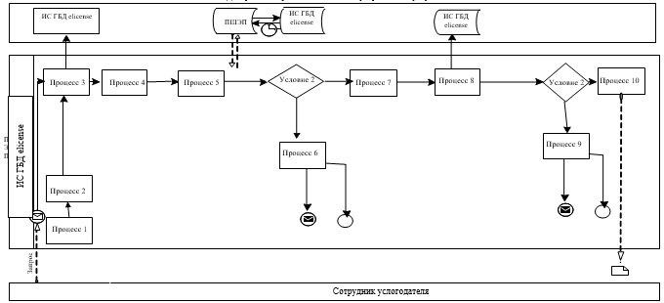

|  |  |
| --- | --- |
|  | Приложение 2 к регламенту государственной услуги "Выдача лицензии на осуществление деятельности по производству (формуляции) пестицидов (ядохимикатов), реализации пестицидов (ядохимикатов), применению пестицидов (ядохимикатов) аэрозольным и фумигационным способами" |

**Диаграмма 2 порядка обращения и последовательности процедур (действий)**  
**услугодателя и услугополучателя при оказании государственной услуги через ПЭП**

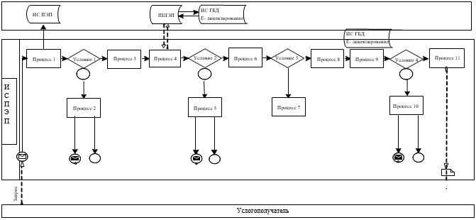



|  |  |
| --- | --- |
|  | Приложение 3 к регламенту государственной услуги "Выдача лицензии на осуществление деятельности по производству (формуляции) пестицидов (ядохимикатов), реализации пестицидов (ядохимикатов), применению пестицидов (ядохимикатов) аэрозольным и фумигационным способами" |

**Справочник**  
**бизнес-процессов оказания государственной услуги**  
**"Выдача лицензиина осуществление деятельности по производству (формуляции)**  
**пестицидов (ядохимикатов), реализации пестицидов (ядохимикатов), применению**  
**пестицидов (ядохимикатов) аэрозольным и фумигационным способами"**

*Оказание государственной услуги при обращении услугополучателя к услугодателю*

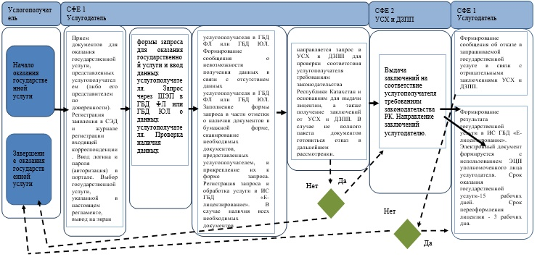

*Оказание государственной услуги через ПЭП*

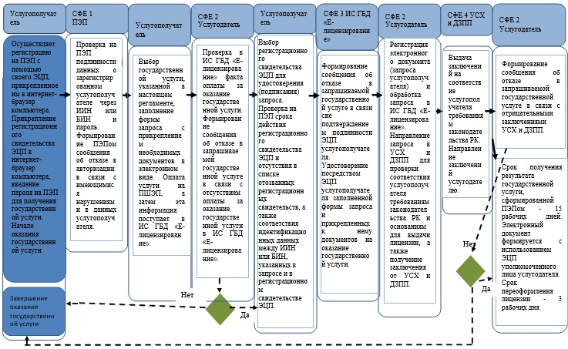



© 2012. РГП на ПХВ «Институт законодательства и правовой информации Республики Казахстан» Министерства юстиции Республики Казахстан